Sytuacja społeczno-gospodarcza województwa podkarpackiego w maju 2026 r.
- W maju 2026 r. przeciętne zatrudnienie w sektorze przedsiębiorstw było niższe o 0,2% niż w maju 2025 r., a w porównaniu z kwietniem 2026 r. pozostało na zbliżonym poziomie.
- Liczba bezrobotnych zarejestrowanych była o 2,5% niższa niż w końcu kwietnia 2026 r., a o 8,8% wyższa niż w analogicznym okresie 2025 r. Stopa bezrobocia rejestrowanego w końcu maja 2026 r. wyniosła 9,1% i zmniejszyła się w porównaniu z poprzednim miesiącem, a zwiększyła się w odniesieniu do maja 2025 r.
- Przeciętne miesięczne wynagrodzenie brutto w sektorze przedsiębiorstw w maju 2026 r. ukształtowało się na poziomie 7809,65 zł i było wyższe niż przed rokiem (o 5,0%) oraz niższe niż przed miesiącem (o 3,3%).
- Ceny skupu podstawowych produktów rolnych były niższe niż w maju 2025 r. W porównaniu z kwietniem br. wyższa była cena skupu pszenicy, żyta i ziemniaków. W obrocie targowiskowym ceny były niższe niż w maju 2025 r., a w odniesieniu do kwietnia br. więcej płacono za żyto.
- Produkcja sprzedana przemysłu w maju br. osiągnęła wartość (w cenach bieżących) 8480,2 mln zł i była (w cenach stałych) wyższa o 2,6% niż w maju ub.r., kiedy notowano wzrost o 20,6%. W stosunku do kwietnia 2026 r. odnotowano niższy o 5,2% poziom produkcji sprzedanej przemysłu.
- W porównaniu zarówno z majem 2025 r., jak i w odniesieniu do kwietnia 2026 r. wyższa była sprzedaż produkcji budowlano-montażowej (odpowiednio o 9,2% i 7,9%).
- W maju 2026 r., w porównaniu z analogicznym okresem 2025 r., wzrosła liczba mieszkań na realizację których wydano pozwolenia lub dokonano zgłoszenia z projektem budowlanym (ponad 2,7-krotnie) oraz mieszkań których budowę rozpoczęto (o 13,7%). Spadła natomiast liczba mieszkań oddanych do użytkowania (o 36,9%).
- Sprzedaż detaliczna zrealizowana przez przedsiębiorstwa handlowe i niehandlowe w maju 2026 r. wzrosła zarówno w odniesieniu do maja 2025 r., jak i w porównaniu z kwietniem 2026 r. – odpowiednio o 1,0% i 1,9%.
- W rejestrze REGON według stanu na koniec maja 2026 r. wpisanych było o 1,8% więcej podmiotów gospodarki narodowej niż w analogicznym okresie 2025 r.
- Na terenie województwa podkarpackiego, według danych Komendy Głównej Straży Granicznej, w maju 2026 r. na lądowej granicy polsko-ukraińskiej odnotowano 870,1 tys. odpraw (o 0,8% więcej niż w analogicznym okresie roku poprzedniego oraz o 5,0% więcej niż w kwietniu 2026 r.).
- W kwietniu 2026 r. z noclegów w turystycznych obiektach noclegowych w województwie podkarpackim skorzystało 81,8 tys. turystów (o 1,1% więcej w porównaniu z kwietniem 2025 r.).
- W czerwcu 2026 r. wskaźnik ogólnego klimatu koniunktury w większości badanych obszarów gospodarki sygnalizuje osłabienie koniunktury gospodarczej w stosunku do poprzedniego miesiąca.

Spis treści
Rynek pracy 5
Wynagrodzenia 9
Rolnictwo 12
Przemysł i budownictwo 15
Budownictwo mieszkaniowe 17
Rynek wewnętrzny 20
Podmioty gospodarki narodowej 21
Ruch graniczny na lądowej granicy polsko-ukraińskiej 23
Turystyka 24
Koniunktura gospodarcza 25

Uwagi ogólne
Prezentowane w Komunikacie dane:
- o zatrudnieniu, wynagrodzeniach oraz o produkcji sprzedanej przemysłu i budownictwa, produkcji budowlano-montażowej, a także o sprzedaży detalicznej i hurtowej towarów dotyczą podmiotów gospodarczych, w których liczba pracujących przekracza 9 osób;
- o sektorze przedsiębiorstw dotyczą podmiotów prowadzących działalność gospodarczą w zakresie: leśnictwa i pozyskiwania drewna; rybołówstwa w wodach morskich; górnictwa i wydobywania; przetwórstwa przemysłowego; wytwarzania i zaopatrywania w energię elektryczną, gaz, parę wodną, gorącą wodę i powietrze do układów klimatyza-cyjnych; dostawy wody; gospodarowania ściekami i odpadami oraz działalności związanej z rekultywacją; budowni-ctwa; handlu hurtowego i detalicznego; naprawy pojazdów samochodowych, włączając motocykle; transportu i gospodarki magazynowej; działalności związanej z zakwaterowaniem i usługami gastronomicznymi; informacji i komunikacji; działalności związanej z obsługą rynku nieruchomości; działalności prawniczej, rachunkowo-księgowej i doradztwa podatkowego, działalności firm centralnych (head offices); doradztwa związanego z zarządzaniem; działalności w zakresie architektury i inżynierii; badań i analiz technicznych; reklamy, badania rynku i opinii publicznej; pozostałej działalności profesjonalnej, naukowej i technicznej; działalności w zakresie usług administro-wania i działalności wspierającej; działalności związanej z kulturą, rozrywką i rekreacją; naprawy i konserwacji komputerów i artykułów użytku osobistego i domowego; pozostałej indywidualnej działalności usługowej;
- o cenach detalicznych dotyczą towarów żywnościowych i nieżywnościowych oraz usług, które pochodzą z notowań cen prowadzonych przez ankieterów w wybranych punktach sprzedaży, w wytypowanych rejonach badania cen; ceny żywności notowane są raz w miesiącu, z wyjątkiem owoców i warzyw, w zakresie których notowania cen prowadzone są dwa razy w miesiącu;
- o skupie produktów rolnych obejmują skup od producentów z terenu województwa realizowany przez osoby prawne i samodzielne jednostki organizacyjne niemające osobowości prawnej oraz w okresie półrocznym przez osoby fizyczne prowadzące skup o wartości przekraczającej 10 tys. zł; ceny podano bez podatku VAT;
- o cenach na targowiskach dotyczą cen uzyskiwanych przy sprzedaży produktów wytworzonych we własnym gospodarstwie rolnym w transakcjach między rolnikami i ludnością nierolniczą notowanych przez ankieterów stałych na wytypowanych targowiskach rolnych;
- o wynikach finansowych przedsiębiorstw oraz nakładach inwestycyjnych dotyczą podmiotów gospodarczych prowadzących księgi rachunkowe (z wyjątkiem przedsiębiorstw rolnictwa, leśnictwa, łowiectwa i rybactwa, działalności finansowej i ubezpieczeniowej oraz szkół wyższych), w których liczba pracujących przekracza 49 osób;
- o turystycznych obiektach noclegowych dotyczą obiektów noclegowych posiadających 10 lub więcej miejsc noclegowych.

Dane w ujęciu wartościowym wyrażone są w cenach bieżących i stanowią podstawę dla obliczenia wskaźników struktury. Wskaźniki dynamiki zaprezentowano na podstawie wartości w cenach bieżących, z wyjątkiem przemysłu, dla którego wskaźniki dynamiki podano na podstawie wartości w cenach stałych (od stycznia 2024 r. średnie ceny bieżące 2021 r.).
Liczby względne (wskaźniki, odsetki) obliczono na podstawie danych bezwzględnych wyrażonych z większą dokładnością niż podano w tablicach. Ze względu na zaokrąglenia danych w niektórych przypadkach sumy składników mogą się nieznacznie różnić od podanych wielkości „ogółem”. Liczby te są poprawne pod względem merytorycznym.
Dane o stopie bezrobocia rejestrowanego od grudnia 2020 r. podaje się z uwzględnieniem pracujących w gospodarstwach indywidualnych w rolnictwie (będących składową cywilnej ludności aktywnej zawodowo) wyszacowanych na podstawie wyników Powszechnego Spisu Rolnego 2020. Dane te nie są w pełni porównywalne z danymi za okresy wcześniejsze.
Od 1 czerwca 2025 r. dane o ofertach pracy nie są w pełni porównywalne z okresami wcześniejszymi ze względu na zmiany metodologiczne wynikające z wejścia w życie ustawy o rynku pracy i służbach zatrudnienia (Dz. U. z 2025 r. poz. 620).
Dane prezentuje się w układzie Polskiej Klasyfikacji Działalności — PKD 2007.

Polska Klasyfikacja Działalności 2007 (PKD 2007)
Skrót | Pełna nazwa
Sekcje
Dostawa wody; gospodarowanie ściekami i odpadami; rekultywacja | Dostawa wody; gospodarowanie ściekami i odpadami oraz działalność związana z rekultywacją
Handel; naprawa pojazdów samochodowych | Handel hurtowy i detaliczny; naprawa pojazdów samochodowych, włączając motocykle
Zakwaterowanie i gastronomia | Działalność związana z zakwaterowaniem i usługami gastronomicznymi
Obsługa rynku nieruchomości | Działalność związana z obsługą rynku nieruchomości
Administrowanie i działalność wspierająca | Działalność w zakresie usług administrowania i działalność wspierająca
Działy
Produkcja wyrobów z drewna, korka, słomy i wikliny | Produkcja wyrobów z drewna oraz korka, z wyłączeniem mebli; produkcja wyrobów ze słomy i materiałów używanych do wyplatania
Produkcja wyrobów z metali | Produkcja metalowych wyrobów gotowych, z wyłączeniem maszyn i urządzeń
Produkcja maszyn i urządzeń | Produkcja maszyn i urządzeń, gdzie indziej niesklasyfikowana
Produkcja pojazdów samochodowych, przyczep i naczep | Produkcja pojazdów samochodowych, przyczep i naczep, z wyłączeniem motocykli
Budowa budynków | Roboty budowlane związane ze wznoszeniem budynków
Budowa obiektów inżynierii lądowej i wodnej | Roboty związane z budową obiektów inżynierii lądowej i wodnej

Objaśnienia znaków umownych
Symbol | Opis
Kreska (–) | oznacza, że zjawisko nie wystąpiło
Kropka (.) | oznacza: brak informacji, konieczność zachowania tajemnicy statystycznej lub, że wypełnienie pozycji jest niemożliwe albo niecelowe
Zero (0) | zjawisko istniało w wielkości mniejszej od 0,5
Zero (0,0) | zjawisko istniało w wielkości mniejszej od 0,05
„W tym” | oznacza, że nie podaje się wszystkich składników sumy
Znak (*) | oznacza, że dane zostały zmienione w stosunku do wcześniej opublikowanych
Znak (∆) | oznacza, że nazwy zostały skrócone w stosunku do obowiązującej klasyfikacji
Dane charakteryzujące województwo podkarpackie można również znaleźć w publikacjach statystycznych wydawanych przez US w Rzeszowie oraz w publikacjach ogólnopolskich GUS.
Raport „Koniunktura gospodarcza w województwie podkarpackim. Czerwiec 2026 r.” ukaże się na stronie głównej Urzędu Statystycznego w Rzeszowie: https://rzeszow.stat.gov.pl/ 29 czerwca 2026 r.
W przypadku cytowania danych Głównego Urzędu Statystycznego prosimy o zamieszczenie informacji: „Źródło danych GUS”, a w przypadku publikowania obliczeń dokonanych na danych opublikowanych przez GUS prosimy o zamieszczenie informacji: „Opracowanie własne na podstawie danych GUS”.

Rynek pracy
W maju 2026 r., podobnie jak w poprzednim miesiącu, w ujęciu rocznym odnotowano spadek zatrudnienia w sektorze przedsiębiorstw.
Przeciętne zatrudnienie w sektorze przedsiębiorstw w maju 2026 r. wyniosło 247,8 tys. osób (w przeliczeniu na etaty) i było niższe o 0,2% niż w maju ub.r. oraz pozostało na zbliżonym poziomie względem kwietnia br. W kraju przeciętne zatrudnienie zmniejszyło się zarówno w porównaniu z majem 2025 r., jak i w stosunku do kwietnia 2026 r. (odpowiednio o 0,9% i 0,1%).
W odniesieniu do maja 2025 r. spadek zatrudnienia odnotowano w ośmiu sekcjach, w tym istotny wystąpił w obsłudze rynku nieruchomości oraz administrowaniu i działalności wspierającej (po 3,1%), natomiast najwyższy wzrost zatrudnienia dotyczył działalności profesjonalnej, naukowej i technicznej (o 11,9%). W dostawie wody; gospodarowaniu ściekami i odpadami; rekultywacji zatrudnienie utrzymało się na zbliżonym poziomie względem maja 2025 r.
- Przeciętne zatrudnienie w sektorze przedsiębiorstw
Wyszczególnienie | 05 2026 |  | 01–05 2026
Wyszczególnienie | w tys. | 05 2025=100 | w tys. | 01–05 2025=100
Ogółem | 247,8 | 99,8 | 247,3 | 99,6
w tym:
Przemysł | 133,6 | 99,1 | 133,5 | 98,9
w tym:
przetwórstwo przemysłowe | 122,7 | 99,1 | 122,7 | 98,9
dostawa wody; gospodarowanie ściekami i odpadami; rekultywacja∆ | 6,6 | 100,0 | 6,6 | 100,1
Budownictwo | 19,0 | 102,5 | 18,9 | 102,4
Handel; naprawa pojazdów samochodowych∆ | 44,9 | 99,3 | 44,8 | 99,3
Transport i gospodarka magazynowa | 14,2 | 99,0 | 14,3 | 98,8
Zakwaterowanie i gastronomia∆ | 4,1 | 102,5 | 4,1 | 102,7
Informacja i komunikacja | 5,4 | 105,1 | 5,2 | 102,3
Obsługa rynku nieruchomości∆ | 2,9 | 96,9 | 2,9 | 98,7
Działalność profesjonalna, naukowa i technicznaª | 4,6 | 111,9 | 4,6 | 111,4
Administrowanie i działalność wspierająca∆ | 12,4 | 96,9 | 12,3 | 96,7
Działalność związana z kulturą, rozrywką i rekreacją | 4,0 | 110,9 | 4,0 | 111,0
a Nie obejmuje działów: Badania naukowe i prace rozwojowe oraz Działalność weterynaryjna.
W dostawie wody; gospodarowaniu ściekami i odpadami; rekultywacji oraz handlu; naprawie pojazdów samochodowych, a także w administrowaniu i działalności wspierającej zatrudnienie utrzymało się na zbliżonym poziomie względem kwietnia 2026 r. Wzrost przeciętnego zatrudnienia w porównaniu z poprzednim miesiącem wystąpił m.in. w: działalności profesjonalnej, naukowej i technicznej (o 1,4%), informacji i komunikacji (o 0,6%), działalności związanej z kulturą, rozrywką i rekreacją (o 0,5%), budownictwie (o 0,2%) oraz zakwaterowaniu i gastronomii (o 0,1%). Spadek natomiast odnotowano m.in. w: obsłudze rynku nieruchomości (o 1,3%), transporcie i gospodarce magazynowej (o 0,5%) oraz przetwórstwie przemysłowym (o 0,1%).

Dynamika przeciętnego zatrudnienia w sektorze przedsiębiorstw (przeciętna miesięczna 2021=100)
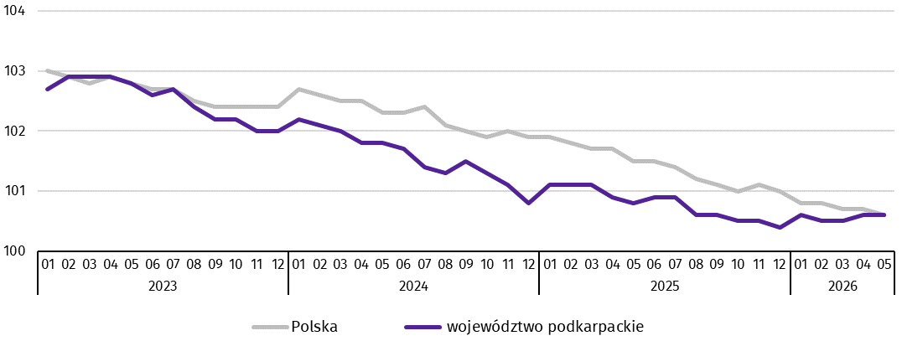
W okresie styczeń–maj 2026 r. przeciętne zatrudnienie w sektorze przedsiębiorstw ukształtowało się na poziomie 247,3 tys. osób (w przeliczeniu na etaty) i zmniejszyło się o 0,4% w porównaniu z analogicznym okresem 2025 r. (w kraju spadek o 1,0%). Istotny spadek przeciętnego zatrudnienia odnotowano w administrowaniu i działalności wspierającej (o 3,3%), natomiast najwyższy wzrost wystąpił w działalności profesjonalnej, naukowej i technicznej (o 11,4%).
W końcu maja 2026 r. liczba bezrobotnych zarejestrowanych w urzędach pracy wyniosła 70,7 tys. osób i była niższa o 1,8 tys. osób niż w końcu kwietnia 2026 r., a wyższa o 5,7 tys. osób niż w analogicznym okresie 2025 r. Kobiety stanowiły 48,4% ogółu zarejestrowanych bezrobotnych (w końcu maja 2025 r. – 49,9%).
- Liczba bezrobotnych i stopa bezrobocia
Wyszczególnienie | 2025 | 2026
Wyszczególnienie | 05 | 04 | 05
Bezrobotni zarejestrowani (stan w końcu miesiąca) w tys. | 65,0 | 72,5 | 70,7
Bezrobotni nowo zarejestrowani (w ciągu miesiąca) w tys. | 5,7 | 5,7 | 5,1
Bezrobotni wyrejestrowani (w ciągu miesiąca) w tys. | 7,6 | 7,3 | 6,9
Stopa bezrobocia rejestrowanego (stan w końcu miesiąca) w % | 8,5 | 9,3 | 9,1
Stopa bezrobocia rejestrowanego w końcu maja 2026 r. wyniosła 9,1% i zmniejszyła się w odniesieniu do poprzedniego miesiąca o 0,2 p.proc., a zwiększyła się o 0,6 p.proc. w porównaniu z majem 2025 r. W rankingu województw, pod względem wysokości stopy bezrobocia, województwo podkarpackie uplasowało się na piętnastym miejscu (najniższą stopę bezrobocia zanotowano w województwie wielkopolskim – 3,7%, a najwyższą w warmińsko-mazurskim – 9,4%). W kraju stopa bezrobocia wyniosła 5,9%, wobec 5,1% w końcu maja 2025 r.

Stopa bezrobocia rejestrowanego (stan w końcu miesiąca)
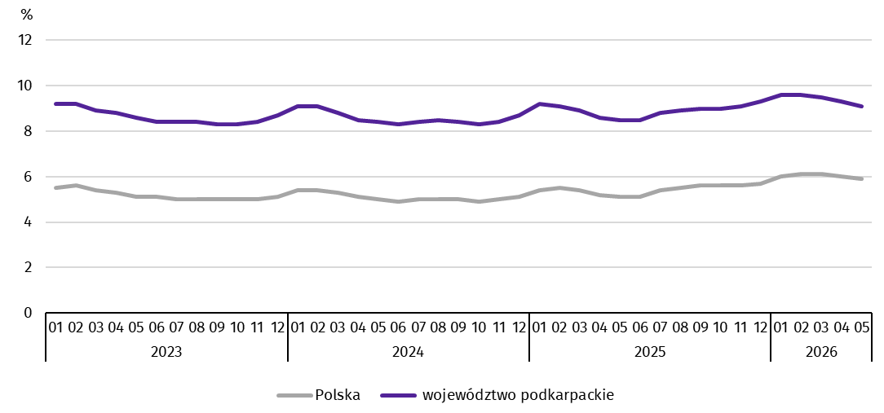
Najwyższa stopa bezrobocia rejestrowanego w końcu maja 2026 r. wystąpiła w powiecie brzozowskim (19,3%), a najniższy jej poziom odnotowano w Krośnie (3,8%). W porównaniu z poprzednim miesiącem spadek stopy bezrobocia zanotowano we wszystkich dwudziestu pięciu powiatach, w tym największy w leskim (o 1,1 p.proc.).
W porównaniu z majem 2025 r. wzrost stopy bezrobocia rejestrowanego zanotowano w dwudziestu czterech powiatach, w tym największy w dębickim i jasielskim (po 1,3 p.proc.), a jej spadek odnotowano jedynie w powiecie brzozowskim (o 0,4 p.proc.).
- Stopa bezrobocia rejestrowanego według powiatów w 2026 r. (stan w końcu maja)
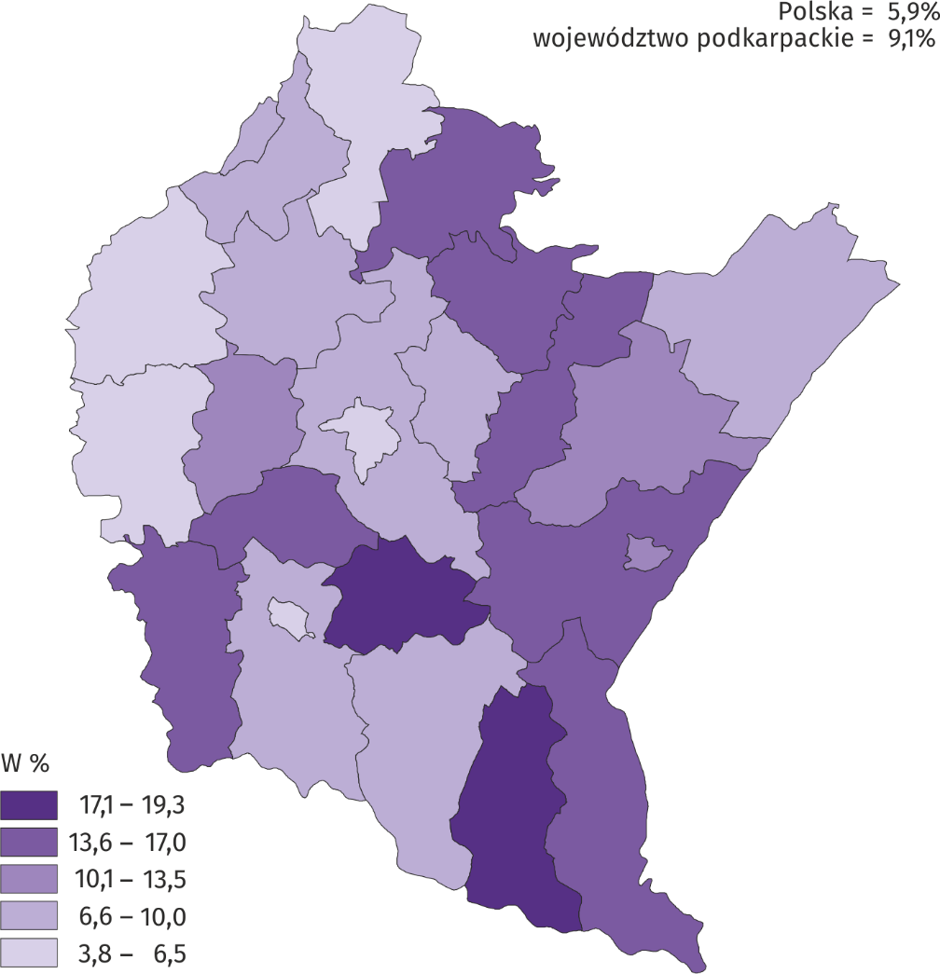
W maju 2026 r. w urzędach pracy zarejestrowano 5,1 tys. osób bezrobotnych (o 11,0% mniej niż przed miesiącem i o 11,1% mniej niż w maju 2025 r.). Udział osób rejestrujących się po raz kolejny w nowo zarejestrowanych ogółem zmniejszył się w stosunku do maja 2025 r. (o 3,4 p.proc. do 76,7%). Zmniejszył się również udział osób bez doświadczenia zawodowego (o 0,3 p.proc. do 20,2%) oraz osób zwolnionych z przyczyn dotyczących zakładu pracy (o 0,7 p.proc. do 4,5%). Wzrósł natomiast udział absolwentów (o 1,5 p.proc. do 10,1%). Stopa napływu bezrobotnych do urzędów pracy (stosunek nowo zarejestrowanych do liczby aktywnych zawodowo) wyniosła 0,7%.
W maju 2026 r. z ewidencji bezrobotnych wyrejestrowano 6,9 tys. osób (o 5,4% mniej niż w poprzednim miesiącu i o 9,0% mniej niż w maju 2025 r.). Z tytułu podjęcia pracy (głównej przyczyny wyrejestrowania) z rejestru bezrobotnych wyłączono 4,5 tys. osób (przed rokiem – 4,7 tys.). Udział tej kategorii osób w ogólnej liczbie wyrejestrowanych zwiększył się w ujęciu rocznym (o 2,5 p.proc. do 65,1%).
Spośród osób wykreślonych z ewidencji bezrobotnych w skali roku zwiększył się odsetek osób, które rozpoczęły szkolenie lub staż u pracodawców (o 2,0 p.proc. do 10,1%) oraz tych, które osiągnęły wiek emerytalny (o 0,2 p.proc. do 1,9%). Względem maja 2025 r. zmniejszył się natomiast udział osób, które dobrowolnie zrezygnowały ze statusu bezrobotnego (o 0,1 p.proc. do 6,7%). Stopa odpływu bezrobotnych z urzędów pracy (stosunek liczby bezrobotnych wyrejestrowanych w danym miesiącu do liczby bezrobotnych na koniec poprzedniego miesiąca) wyniosła 9,5%.
W końcu maja 2026 r. bez prawa do zasiłku pozostawało 62,5 tys. bezrobotnych, a ich udział w ogólnej liczbie bezrobotnych zwiększył się w porównaniu z analogicznym miesiącem 2025 r. (z 84,4% do 88,3%).
Udział osób długotrwale bezrobotnych w liczbie zarejestrowanych ogółem zwiększył się w skali roku (o 1,4 p.proc. do 57,3%). Zwiększył się również udział osób bezrobotnych do 25. roku życia (o 0,5 p.proc. do 14,0%). Zmniejszył się natomiast udział osób bezrobotnych powyżej 50. roku życia (o 0,5 p.proc. do 24,5%), a także osób niepełnosprawnych (o 0,1 p.proc. do 5,7%).
- Wybrane kategorie bezrobotnychª
Wyszczególnienie | 2025 | 2026
Wyszczególnienie | 05 | 04 | 05
Wyszczególnienie | w odsetkach
Bezrobotni:
do 25. roku życia | 13,5 | 14,1 | 14,0
powyżej 50. roku życia | 25,0 | 24,4 | 24,5
długotrwale | 55,9 | 56,1 | 57,3
niepełnosprawni | 5,8 | 5,7 | 5,7
a Stan w końcu miesiąca.
W maju 2026 r. do urzędów pracy zgłoszono 2,2 tys. ofert pracy (o 0,3 tys. ofert mniej niż przed miesiącem). W końcu maja 2026 r. na 1 ofertę pracy przypadało 41 bezrobotnych (przed miesiącem 40).

Bezrobotni na 1 ofertę pracy (stan w końcu miesiąca)
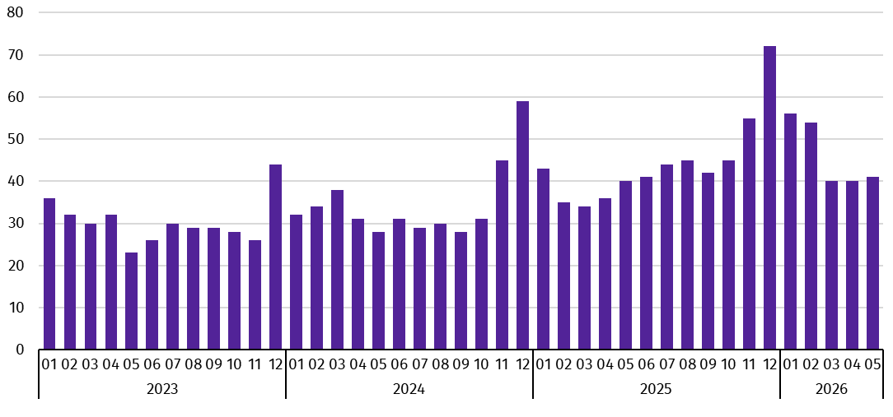
Wydatki Funduszu Pracy w maju 2026 r. wyniosły 34,6 mln zł, z których 54,9% przeznaczono na zasiłki dla bezrobotnych.

Wynagrodzenia
W maju 2026 r. przeciętne wynagrodzenie brutto w sektorze przedsiębiorstw zwiększyło się w skali roku (w odniesieniu – maj 2026 r. do maja 2025 r.), a tempo tego wzrostu było niższe od notowanego w maju 2025 r.
Przeciętne miesięczne wynagrodzenie brutto w sektorze przedsiębiorstw w maju 2026 r. ukształtowało się na poziomie 7809,65 zł i było wyższe o 5,0% niż w maju 2025 r., kiedy notowano wzrost o 9,5%. W porównaniu z poprzednim miesiącem płace zmalały o 3,3%. W Polsce przeciętne wynagrodzenie brutto wyniosło 9173,24 zł i wzrosło o 5,8% w porównaniu z majem 2025 r., a zmalało o 3,8% w odniesieniu do kwietnia 2026 r.
W odniesieniu do maja 2025 r. wzrost wynagrodzeń odnotowano w większości sekcji sektora przedsiębiorstw, w tym najwyższy wystąpił w działalności profesjonalnej, naukowej i technicznej (o 12,1%), największy natomiast spadek wynagrodzeń dotyczył transportu i gospodarki magazynowej (o 4,0%).
- Przeciętne miesięczne wynagrodzenia brutto w sektorze przedsiębiorstw
Wyszczególnienie | 05 2026 |  | 01–05 2026
Wyszczególnienie | w zł | 05 2025=100 | w zł | 01–05 2025=100
Ogółem | 7 809,65 | 105,0 | 7 904,25 | 105,4
w tym:
Przemysł | 8 171,73 | 106,3 | 8 313,67 | 106,8
w tym:
przetwórstwo przemysłowe | 8 100,26 | 106,2 | 8 276,04 | 106,7
dostawa wody; gospodarowanie ściekami i odpadami; rekultywacja∆ | 7 597,95 | 105,8 | 7 650,01 | 107,8
Budownictwo | 7 257,28 | 101,4 | 7 145,46 | 100,3
Handel; naprawa pojazdów samochodowych∆ | 7 119,16 | 104,4 | 7 133,02 | 104,7
Transport i gospodarka magazynowa | 7 199,09 | 96,0 | 7 253,24 | 98,8
Zakwaterowanie i gastronomia∆ | 5 867,71 | 103,5 | 5 834,25 | 102,8
Informacja i komunikacja | 13 147,73 | 107,1 | 13 839,85 | 107,9
Obsługa rynku nieruchomości∆ | 7 381,84 | 102,4 | 7 570,71 | 101,1
Działalność profesjonalna, naukowa i technicznaª | 8 793,90 | 112,1 | 8 850,37 | 110,2
Administrowanie i działalność wspierająca∆ | 5 875,55 | 102,3 | 5 867,74 | 102,9
Działalność związana z kulturą, rozrywką i rekreacją | 7 582,03 | 106,9 | 7 419,24 | 105,1
a Nie obejmuje działów: Badania naukowe i prace rozwojowe oraz Działalność weterynaryjna.

Odchylenia względne przeciętnych miesięcznych wynagrodzeń brutto od średniego wynagrodzenia w województwie według wybranych sekcji w maju 2026 r.
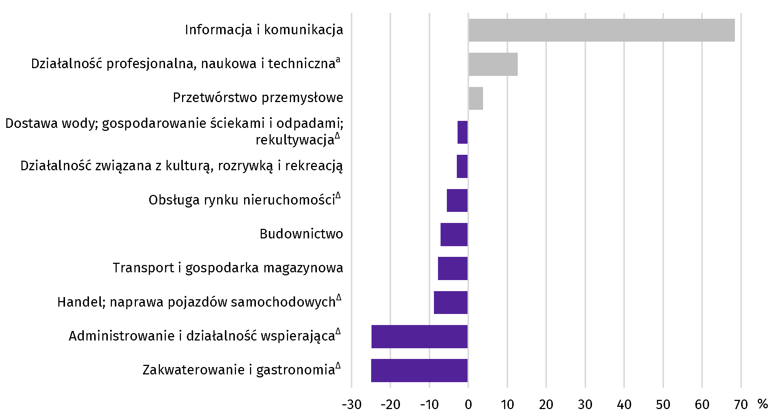
a Nie obejmuje działów: Badania naukowe i prace rozwojowe oraz Działalność weterynaryjna.
W porównaniu z kwietniem 2026 r. płace obniżyły się m.in. w: informacji i komunikacji (o 17,5%), działalności profesjonalnej, naukowej i technicznej (o 8,5%), przetwórstwie przemysłowym (o 4,1%), transporcie i gospodarce magazynowej (o 1,7%), handlu; naprawie pojazdów samochodowych (o 0,7%), administrowaniu i działalności wspierającej (o 0,6%), dostawie wody; gospodarowaniu ściekami i odpadami; rekultywacji (o 0,5%) oraz budownictwie (o 0,2%). Wzrosty natomiast wystąpiły m.in. w: działalności związanej z kulturą, rozrywką i rekreacją (o 3,1%), obsłudze rynku nieruchomości (o 2,2%) oraz zakwaterowaniu i gastronomii (o 1,7%).
Od stycznia do maja 2026 r. przeciętne miesięczne wynagrodzenie brutto w sektorze przedsiębiorstw wyniosło 7904,25 zł i było o 5,4% wyższe (w Polsce o 5,9%) niż w analogicznym okresie 2025 r. Niemal we wszystkich sekcjach sektora przedsiębiorstw odnotowano wzrost płac, w tym istotny dotyczył działalności profesjonalnej, naukowej i technicznej (o 10,2%).

Dynamika przeciętnego miesięcznego wynagrodzenia brutto w sektorze przedsiębiorstw
(przeciętna miesięczna 2021=100)
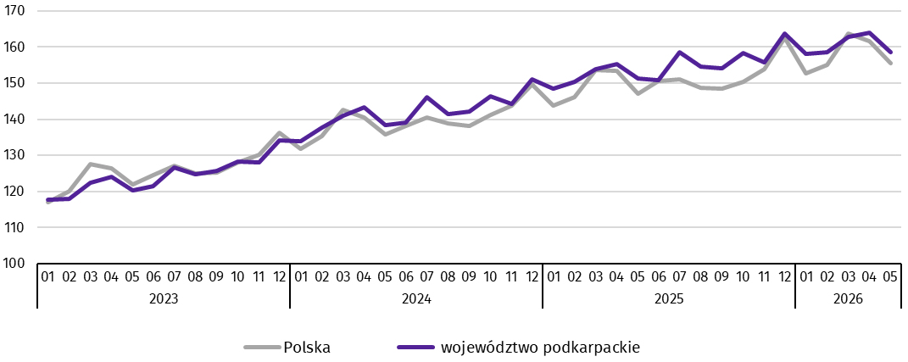

Rolnictwo
Na rynku rolnym w maju 2026 r. przeciętne ceny skupu produktów rolnych były niższe niż przed rokiem. W porównaniu z kwietniem br. wyższa była cena skupu pszenicy, żyta i ziemniaków. W obrocie targowiskowym ceny były niższe niż w maju 2025 r., a w odniesieniu do kwietnia br. więcej płacono za żyto. Wskaźnik opłacalności tuczu trzody chlewnej był niższy zarówno od notowanego przed rokiem, jak i przed miesiącem.
W maju 2026 r. średnia temperatura powietrza wyniosła 15,1°C i była wyższa o 1,1°C od średniej z lat 1991–2020, przy czym maksymalna temperatura wyniosła 27,2°C, a minimalna 1,8°C. Średnia suma opadów atmosferycznych (40,6 mm) stanowiła 51% normy z wielolecia. Odnotowano 11 dni z opadami.
Maj br. był słoneczny z niewielkimi opadami deszczu. Niedobór wilgoci w fazie dużego zapotrzebowania na wodę przez rośliny spowolnił ich wzrost. Zboża jare są słabiej wyrośnięte. Obniżona wilgotność gleby może mieć negatywny wpływ na plonowanie warzyw gruntowych. W sadach pojawiło się zagrożenie chorobami grzybowymi (głównie parch i mączniaki). Zaobserwowano wcześniejsze niż zwykle opadanie zawiązków owoców jabłek, gruszek i śliw. Przewiduje się, że plony truskawek z upraw polowych będą w tym roku niższe.
- Skup zbóżª
Wyszczególnienie | 07 2025–05 2026 |  | 05 2026
Wyszczególnienie | w tonach | analogiczny okres roku  poprzedniego=100 | w tonach | 05 2025=100 | 04 2026=100
Ziarno zbóż podstawowych^{b} | 225 030 | 116,4 | 13 834 | 107,2 | 116,4
w tym:
pszenica | 197 406 | 118,2 | 12 076 | 97,4 | 113,9
żyto | 4 276 | 112,9 | 421 | 456,0 | 141,0
a W okresie styczeń-maj 2026 r. bez skupu realizowanego przez osoby fizyczne. b Obejmuje: pszenicę, żyto, jęczmień, owies, pszenżyto; łącznie z mieszankami zbożowymi, bez ziarna siewnego.
Skup zbóż podstawowych (z mieszankami zbożowymi bez ziarna siewnego) w okresie lipiec 2025 r. – maj 2026 r. wyniósł 225,0 tys. ton i był o 16,4% większy niż w okresie lipiec 2024 r. – maj 2025 r. Skup pszenicy w tym okresie był większy (o 18,2%) i większy był skup żyta (o 12,9%).
W maju 2026 r. skup zbóż podstawowych (z mieszankami zbożowymi bez ziarna siewnego) był większy (o 7,2%) niż przed rokiem. Większe niż przed rokiem były dostawy do skupu żyta (ponad 4-krotnie), a mniejsze pszenicy (o 2,6%). W skali miesiąca odnotowano wzrost (o 16,4%) dostaw do skupu zbóż podstawowych (z mieszankami zbożowymi bez ziarna siewnego), w tym więcej skupiono pszenicy (o 13,9%) i żyta (o 41,0%).
- Skup podstawowych produktów zwierzęcychª
Wyszczególnienie | 01–05 2026 |  | 05 2026
Wyszczególnienie | w tonach | 01–05 2025=100 | w tonach | 05 2025=100 | 04 2026=100
Żywiec rzeźny^{b} | 12 318 | 98,0 | 1 904 | 72,5 | 75,9
w tym:
bydło (bez cieląt) | 649 | 76,6 | 92 | 47,5 | 59,9
trzoda chlewna | 6 546 | 99,2 | 1 108 | 81,4 | 95,6
drób | 5 091 | 100,1 | 703 | 66,3 | 59,3
Mleko^{c} | 36 719 | 95,6 | 8 384 | 93,2 | 116,1
a Bez skupu realizowanego przez osoby fizyczne. b Obejmuje: bydło, cielęta, trzodę chlewną, owce, konie i drób; w wadze żywej. c W tysiącach litrów.
Skup żywca rzeźnego w wadze żywej w maju 2026 r. wyniósł 1,9 tys. ton (o 27,5% mniej niż przed rokiem). Mniejsze były dostawy do skupu bydła (o 52,5%), drobiu (o 33,7%) i trzody chlewnej (o 18,6%). W skali miesiąca odnotowano spadek skupu żywca rzeźnego w wadze żywej (o 24,1%), o czym zadecydował mniejszy skup drobiu (o 40,7%), bydła (o 40,1%) i trzody chlewnej (o 4,4%).
Skup mleka w maju 2026 r. był niższy w porównaniu z analogicznym miesiącem 2025 r. (o 6,8%), a wyższy w odniesieniu do kwietnia br. (o 16,1%).
- Przeciętne ceny podstawowych produktów rolnych
Wyszczególnienie | Ceny w skupie |  |  |  |  | Ceny wolnorynkowe
Wyszczególnienie | 05 2026 |  |  | 01–05 2026 |  | 05 2026
Wyszczególnienie | zł | 05  2025=100 | 04  2026=100 | zł | 01–05  2025=100 | zł | 05  2025=100 | 04  2026=100
Ziarno zbóżª za 1 dt:
pszenica | 74,37 | 87,0 | 105,6 | 72,34 | 83,5 | 104,11 | 87,7 | 97,2
żyto | 66,76 | 97,2 | 119,4 | 59,66 | 90,9 | 98,57 | 92,7 | 103,3
Ziemniaki^{b} za 1 dt | 54,70 | 34,6 | 104,8 | 70,74 | 69,3 | 142,86 | 66,0 | 92,2
Żywiec rzeźny za 1 kg wagi żywej, w tym:
bydło (bez cieląt) | 12,84 | 98,5 | 88,8 | 14,36 | 122,4 | . | . | .
trzoda chlewna | 5,39 | 77,1 | 90,9 | 5,44 | 87,0 | . | . | .
drób | 5,51 | 78,8 | 90,0 | 6,45 | 98,5 | . | . | .
Mleko za 1 l | 1,81 | 82,6 | 98,9 | 1,84 | 83,3 | . | . | .
a W skupie bez ziarna siewnego. b Na targowiskach – jadalne późne.
W maju 2026 r. ceny skupu zbóż podstawowych (łącznie z paszowymi bez ziarna siewnego) wyniosły 72,82 zł za 1 dt i były niższe niż przed rokiem (o 14,2%), a wyższe (o 5,6%) niż przed miesiącem.
Cena pszenicy dostarczonej do skupu przez producentów z województwa podkarpackiego była niższa w skali roku (o 13,0%), a wyższa niż w kwietniu br. (o 5,6%). Cena skupu żyta była niższa w porównaniu z ceną sprzed roku (o 2,8%), a wyższa w odniesieniu do ceny sprzed miesiąca (o 19,4%). W obrocie targowiskowym w skali roku niższa była cena pszenicy (o 12,3%) i niższa cena żyta (o 7,3%). W odniesieniu do kwietnia br. cena pszenicy była niższa (o 2,8%), a wyższa była cena żyta o (3,3%).

Przeciętne ceny skupu zbóż
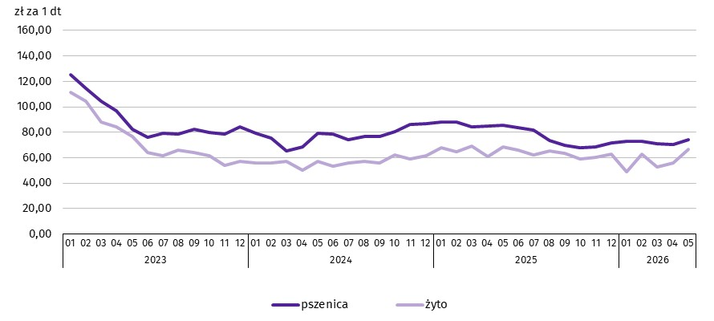
Za 1 dt ziemniaków w skupie w maju 2026 r. płacono średnio 54,70 zł (o 65,4% mniej niż przed rokiem, a o 4,8% więcej niż w kwietniu br.). Przeciętna cena ziemniaków jadalnych na targowiskach wyniosła 142,86 zł za 1 dt i była niższa w skali roku (o 34,0%) i niższa niż w kwietniu br. (o 7,8%).
Ceny skupu żywca wieprzowego były niższe w porównaniu z cenami sprzed roku (o 22,9%) i niższe w porównaniu z kwietniem br. (o 9,1%). W maju 2026 r. cena 1 kg żywca wieprzowego w skupie wyniosła 5,39 zł i równoważyła wartość 5,5 kg żyta na targowiskach (wobec 6,2 kg w kwietniu br. i 6,6 kg przed rokiem).
W maju 2026 r. średnia cena skupu 1 kg żywca drobiowego wyniosła 5,51 zł i była niższa niż przed rokiem (o 21,2%) i niższa w odniesieniu do kwietnia br. (o 10,0%).

Przeciętne ceny skupu żywca i mleka
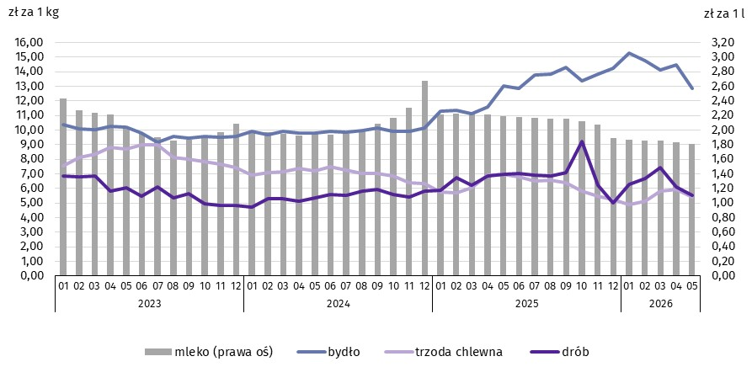
Ceny skupu żywca wołowego obniżyły się w skali roku, jak i w skali miesiąca. Za 1 kg żywca wołowego w maju 2026 r. płacono 12,84 zł (o 1,5% mniej niż w maju 2025 r.). W porównaniu z kwietniem br. średnia cena skupu żywca wołowego była niższa o 11,2%.
W maju 2026 r. ceny skupu mleka były niższe niż przed rokiem (o 17,4%) i niższe w odniesieniu do kwietnia br. (o 1,1%).

Przemysł i budownictwo
W maju 2026 r. odnotowano wzrost produkcji sprzedanej przemysłu w ujęciu rocznym. Wzrosła również w skali roku produkcja sprzedana budownictwa oraz produkcja budowlano-montażowa.
Produkcja sprzedana przemysłu w maju 2026 r. osiągnęła wartość (w cenach bieżących) 8480,2 mln zł i była (w cenach stałych) wyższa o 2,6% niż w maju 2025 r., kiedy notowano wzrost o 20,6%. W Polsce produkcja wzrosła o 4,1% w skali roku, a zmalała o 0,8% w ujęciu miesięcznym. Udział produkcji sprzedanej przemysłu w województwie podkarpackim stanowił 4,2% przychodów krajowych.
W przetwórstwie przemysłowym w odniesieniu do maja 2025 r., produkcja wzrosła o 1,7%, a w dostawie wody; gospodarowaniu ściekami i odpadami; rekultywacji o 3,5%.

Dynamika produkcji sprzedanej przemysłu (ceny stałe; przeciętna miesięczna 2021=100)
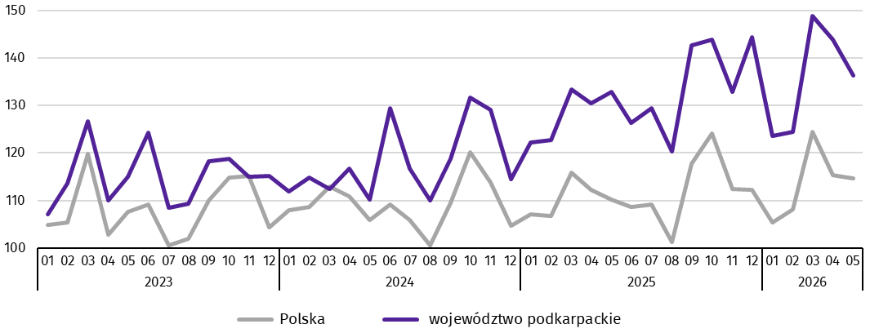
W maju 2026 r. wyższy poziom produkcji sprzedanej niż w maju 2025 r. odnotowano w 18 działach przemysłu (spośród 29 występujących w województwie). Uwzględniając działy o znaczącym udziale w produkcji sprzedanej przemysłu, wzrosty w stosunku rocznym dotyczyły m.in. produkcji: metali (o 22,1%), pozostałego sprzętu transportowego (o 14,2%), chemikaliów i wyrobów chemicznych (o 4,4%), artykułów spożywczych (o 4,3%), wyrobów z gumy i tworzyw sztucznych (o 4,0%) oraz wyrobów z pozostałych mineralnych surowców niemetalicznych (o 2,3%). Spadki natomiast wystąpiły m.in. w produkcji: pojazdów samochodowych, przyczep i naczep (o 8,4%), wyrobów z drewna, korka, słomy i wikliny (o 7,8%), wyrobów z metali (o 6,6%) oraz maszyn i urządzeń (o 3,6%).
- Dynamika (w cenach stałych) i struktura (w cenach bieżących) produkcji sprzedanej przemysłu
Wyszczególnienie | 05 2026 | 01–05 2026
Wyszczególnienie | analogiczny okres roku poprzedniego=100 |  | w odsetkach
Ogółem | 102,6 | 105,3 | 100,0
w tym:
Przetwórstwo przemysłowe | 101,7 | 104,5 | 94,3
w tym produkcja:
artykułów spożywczych | 104,3 | 100,1 | 6,9
wyrobów z drewna, korka, słomy i wikliny∆ | 92,2 | 88,3 | 5,3
chemikaliów i wyrobów chemicznych | 104,4 | 101,3 | 4,3
wyrobów z gumy i tworzyw sztucznych | 104,0 | 102,8 | 9,8
wyrobów z pozostałych mineralnych surowców niemetalicznych | 102,3 | 98,3 | 3,2
metali | 122,1 | 118,9 | 5,7
wyrobów z metali∆ | 93,4 | 100,5 | 12,5
maszyn i urządzeń∆ | 96,4 | 104,7 | 4,1
pojazdów samochodowych, przyczep i naczep∆ | 91,6 | 94,1 | 7,6
pozostałego sprzętu transportowego | 114,2 | 116,8 | 11,0
Dostawa wody; gospodarowanie ściekami i odpadami; rekultywacja∆ | 103,5 | 98,5 | 2,5
W porównaniu z kwietniem 2026 r. odnotowano spadek produkcji – o 5,2%. W przetwórstwie przemysłowym produkcja zmalała o 4,9%, natomiast w dostawie wody; gospodarowaniu ściekami i odpadami; rekultywacji wzrosła o 1,3%.
Wydajność pracy w przemyśle, mierzona produkcją sprzedaną na jednego zatrudnionego, w maju 2026 r. wyniosła (w cenach bieżących) 63,5 tys. zł i była wyższa, licząc w cenach stałych, o 3,6% w odniesieniu do maja 2025 r., przy spadku przeciętnego zatrudnienia (o 0,9%) oraz wzroście przeciętnych wynagrodzeń (o 6,3%).
Od stycznia do maja 2026 r. produkcja sprzedana przemysłu wyniosła 41 722,0 mln zł i była o 5,3% wyższa niż w analogicznym okresie 2025 r. (w kraju wzrost o 3,1%). Zwiększenie produkcji sprzedanej odnotowano w 19 działach przemysłu, w tym w przedsiębiorstwach związanych z produkcją: metali (o 18,9%), pozostałego sprzętu transportowego (o 16,8%), maszyn i urządzeń (o 4,7%), wyrobów z gumy i tworzyw sztucznych (o 2,8%), chemikaliów i wyrobów chemicznych (o 1,3%), wyrobów z metali (o 0,5%) oraz artykułów spożywczych (o 0,1%). Natomiast zmniejszenie produkcji dotyczyło m.in. przedsiębiorstw mających związek z produkcją: wyrobów z drewna, korka, słomy i wikliny (o 11,7%), pojazdów samochodowych, przyczep i naczep (o 5,9%) oraz wyrobów z pozostałych mineralnych surowców niemetalicznych (o 1,7%).
Produkcja sprzedana budownictwa (w cenach bieżących) w maju 2026 r. wyniosła 1092,8 mln zł. Była wyższa niż w maju 2025 r. (o 8,6%) oraz wyższa niż w kwietniu 2026 r. (o 0,5%). Od początku roku produkcja sprzedana przedsiębiorstw budowlanych osiągnęła wartość 4648,4 mln zł i w porównaniu z analogicznym okresem 2025 r. wzrosła o 2,1%.
W przeliczeniu na 1 zatrudnionego produkcja sprzedana budownictwa, w maju 2026 r. ukształtowała się na poziomie 57,6 tys. zł i była o 5,9% wyższa niż w maju 2025 r., przy przeciętnym zatrudnieniu wyższym o 2,5% oraz wzroście przeciętnych wynagrodzeń o 1,4%.
Sprzedaż produkcji budowlano-montażowej (stanowiącej ponad 57% przychodów ogółem osiągniętych przez jednostki w sekcji budownictwo), zrealizowana w maju 2026 r. wyniosła 625,9 mln zł i była wyższa o 9,2% od uzyskanej w maju 2025 r., kiedy notowano spadek o 12,0%. Wzrost produkcji budowlano-montażowej w ujęciu rocznym wystąpił w jednostkach, w których podstawowym rodzajem działalności jest budowa budynków (o 56,5%) oraz w podmiotach realizujących głównie roboty budowlane specjalistyczne (o 0,4%). Spadek natomiast odnotowano w podmiotach specjalizujących się w budowie obiektów inżynierii lądowej i wodnej (o 11,1%).
- Dynamika i struktura (w cenach bieżących) produkcji budowlano-montażowej
Wyszczególnienie | 05 2026 | 01–05 2026
Wyszczególnienie | analogiczny okres roku poprzedniego=100 |  | w odsetkach
Ogółem | 109,2 | 102,4 | 100,0
Budowa budynków∆ | 156,5 | 122,5 | 31,4
Budowa obiektów inżynierii lądowej i wodnej∆ | 88,9 | 79,5 | 27,4
Roboty budowlane specjalistyczne | 100,4 | 109,8 | 41,2
W porównaniu z kwietniem 2026 r. sprzedaż produkcji budowlano-montażowej była wyższa o 7,9%. Produkcja budowlano-montażowa wzrosła we wszystkich działach budownictwa, w tym najbardziej w podmiotach specjalizujących się w budowie obiektów inżynierii lądowej i wodnej (o 12,1%), a mniej w jednostkach, w których podstawowym rodzajem działalności jest budowa budynków (o 6,7%) oraz w podmiotach realizujących głównie roboty budowlane specjalistyczne (o 5,8%).
W okresie styczeń–maj 2026 r. produkcja budowlano-montażowa wyniosła 2513,0 mln zł i była wyższa o 2,4% niż w analogicznym okresie 2025 r. Wzrost odnotowano w jednostkach, w których podstawowym rodzajem działalności jest budowa budynków oraz w podmiotach realizujących głównie roboty budowlane specjalistyczne. Spadek natomiast wystąpił w podmiotach specjalizujących się w budowie obiektów inżynierii lądowej i wodnej.

Budownictwo mieszkaniowe
W maju 2026 r., w porównaniu z analogicznym okresem 2025 r., wzrosła liczba mieszkań na realizację których wydano pozwolenia lub dokonano zgłoszenia z projektem budowlanym (ponad 2,7-krotnie) oraz mieszkań których budowę rozpoczęto (o 13,7%). Spadła natomiast liczba mieszkań oddanych do użytkowania (o 36,9%).
Według wstępnych danych, w maju 2026 r. przekazano do użytkowania 583 mieszkania o łącznej powierzchni 62,0 tys. m². Liczba nowo wybudowanych mieszkań, w porównaniu z majem 2025 r., zmniejszyła się o 341 lokali. W maju 2026 r. w budownictwie indywidualnym oddano do użytkowania 330 mieszkań (o 7 więcej niż w maju 2025 r.), a w budownictwie przeznaczonym na sprzedaż lub wynajem przekazano 253 mieszkania (o 348 mniej niż w maju 2025 r.). W pozostałych formach budownictwa nie odnotowano efektów.
W maju 2026 r. udział województwa podkarpackiego wśród mieszkań oddanych do użytkowania w kraju wyniósł 3,8% i był o 1,9 p.proc. niższy niż w kwietniu br.
- Liczba mieszkań oddanych do użytkowania w okresie styczeń–maj 2026 r.
Wyszczególnienie | Mieszkania oddane do użytkowania |  |  | Przeciętna  powierzchnia  użytkowa  1 mieszkania w m²
Wyszczególnienie | w liczbach  bezwzględnych | w odsetkach | 01–05 2025=100 | Przeciętna  powierzchnia  użytkowa  1 mieszkania w m²
Ogółem | 3537 | 100,0 | 88,5 | 101,6
Indywidualne | 1867 | 52,8 | 104,6 | 139,7
Przeznaczone na sprzedaż lub wynajem | 1670 | 47,2 | 79,3 | 59,0

Dynamika mieszkań oddanych do użytkowania (analogiczny okres 2021=100)
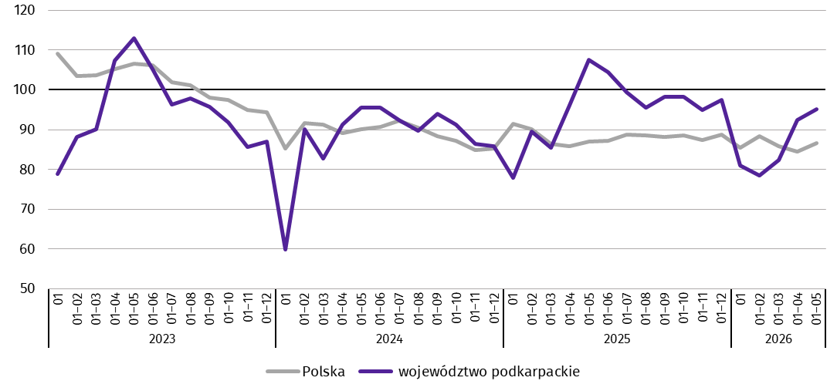
W okresie styczeń–maj 2026 r. oddano do użytkowania 3537 mieszkań, tj. o 461 lokali mniej niż w analogicznym okresie ub. roku. W budownictwie indywidualnym przekazano o 82 mieszkania więcej niż przed rokiem, natomiast w budownictwie przeznaczonym na sprzedaż lub wynajem oddano do użytkowania o 436 mieszkań mniej niż przed rokiem.
Przeciętna powierzchnia użytkowa mieszkania przekazanego do użytkowania w okresie styczeń–maj 2026 r. wyniosła 101,6 m², z tego w budownictwie indywidualnym – 139,7 m², a w przeznaczonym na sprzedaż lub wynajem – 59,0 m².
W okresie styczeń–maj 2026 r. mieszkania o największej przeciętnej powierzchni użytkowej wybudowano w powiecie sanockim (162,7 m²), następnie w leżajskim (151,8 m²) oraz strzyżowskim (145,7 m²). Najmniejsze natomiast wybudowano w Rzeszowie (64,0 m²), a w dalszej kolejności w Krośnie i powiecie ropczycko-sędziszowskim (odpowiednio 76,0 m² i 96,0 m²).
W przekroju terytorialnym najwięcej mieszkań oddano do użytkowania w Rzeszowie (1250), następnie w powiecie rzeszowskim (528) oraz mieleckim (231).
- Mieszkania oddane do użytkowania według powiatów w okresie styczeń–maj 2026 r.
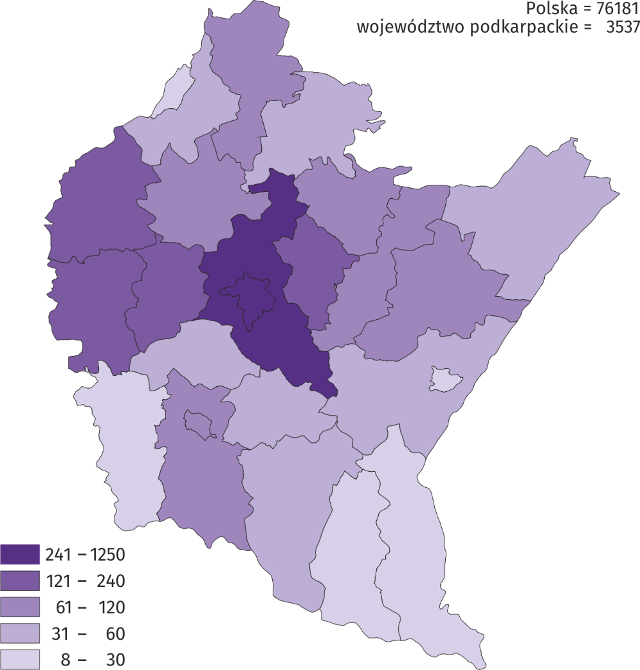
W okresie styczeń–maj 2026 r. wzrost liczby mieszkań oddanych do użytkowania w odniesieniu do analogicznego okresu 2025 r. odnotowano w dziesięciu powiatach, w tym największy w powiecie ropczycko-sędziszowskim (o 51,6%), następnie tarnobrzeskim (o 31,0%) oraz kolbuszowskim (o 21,2%). Spadek liczby mieszkań oddanych do użytkowania wystąpił w piętnastu powiatach, w tym największy w Przemyślu (o 85,4%), następnie w powiecie sanockim (o 74,8%) oraz Tarnobrzegu (o 56,8%).
W maju 2026 r. liczba mieszkań, na realizację których wydano pozwolenia lub dokonano zgłoszenia z projektem budowlanym wyniosła 1839 (w analogicznym miesiącu 2025 r. – 669), z tego: w budownictwie społecznym czynszowym – 854, indywidualnym – 525, przeznaczonym na sprzedaż lub wynajem – 420 oraz w komunalnym – 40.
W badanym miesiącu rozpoczęto budowę 974 mieszkań (w analogicznym miesiącu 2025 r. – 857), z tego: w budownictwie indywidualnym – 552, a w przeznaczonym na sprzedaż lub wynajem – 422.
- Liczba mieszkań, na realizację których uzyskano pozwolenia lub dokonano zgłoszenia z projektem budowlanym i mieszkań, których budowę rozpoczęto w okresie styczeń–maj 2026 r.
Wyszczególnienie | Mieszkania, na budowę których wydano pozwolenia lub dokonano zgłoszenia z projektem budowlanym |  |  | Mieszkania, których budowę rozpoczęto
Wyszczególnienie | w liczbach bezwzględnych | w odsetkach | 01–05 2025 =100 | w liczbach bezwzględnych | w odsetkach | 01–05 2025 =100
Ogółem | 6742 | 100,0 | 147,7 | 4402 | 100,0 | 112,7
Indywidualne | 2234 | 33,1 | 104,0 | 2161 | 49,1 | 99,4
Przeznaczone na sprzedaż lub wynajem | 3568 | 52,9 | 151,3 | 2115 | 48,0 | 126,6
Komunalne | 72 | 1,1 | . | - | . | .
Społeczne czynszowe | 854 | 12,7 | prawie 15-krotnie więcej | 126 | 2,9 | 210,0
Zakładowe | 14 | 0,2 | . | - | . | .

Rynek wewnętrzny
W maju 2026 r. w skali roku zwiększyła się sprzedaż detaliczna (w cenach bieżących). Wyższa była również sprzedaż hurtowa w jednostkach handlowych oraz w jednostkach handlu hurtowego.
Sprzedaż detaliczna zrealizowana przez przedsiębiorstwa handlowe i niehandlowe, w maju 2026 r. wzrosła o 1,0% w porównaniu z majem 2025 r., kiedy notowano wzrost o 3,5%. W porównaniu z poprzednim miesiącem sprzedaż detaliczna wzrosła o 1,9%.
Wzrost sprzedaży detalicznej w odniesieniu do maja 2025 r. wystąpił m.in. w podmiotach zajmujących się sprzedażą tekstyliów, odzieży i obuwia (o 20,1%) oraz w jednostkach zgrupowanych w kategorii pozostałe (o 19,5%), a także w sprzedaży mebli, sprzętu RTV i AGD (o 6,5%). Łączny udział tych trzech grup w strukturze sprzedaży detalicznej wyniósł 31,5% i w stosunku do maja 2025 r. zwiększył się o 4,3 p.proc. Spadek natomiast odnotowano m.in. w pozostałej sprzedaży detalicznej w niewyspecjalizowanych sklepach (o 11,2%), a także w podmiotach handlujących zarówno pojazdami samochodowymi, motocyklami i częściami (o 1,7%), jak również żywnością, napojami i wyrobami tytoniowymi (o 0,2%).
- Dynamika i struktura (w cenach bieżących) sprzedaży detalicznej
Wyszczególnienie | 05 2026 | 01–05 2026
Wyszczególnienie | analogiczny okres roku poprzedniego=100 |  | w odsetkach
Ogółemª | 101,0 | 97,7 | 100,0
w tym:
pojazdy samochodowe, motocykle, części | 98,3 | 87,4 | 10,8
pozostała sprzedaż detaliczna w niewyspecjalizowanych sklepach | 88,8 | 87,3 | 6,8
żywność, napoje i wyroby tytoniowe | 99,8 | 99,2 | 33,5
tekstylia, odzież, obuwie | 120,1 | 108,3 | 2,9
meble, RTV, AGD | 106,5 | 105,5 | 5,3
pozostałe | 119,5 | 114,6 | 22,4
a Grupowania przedsiębiorstw dokonano na podstawie Polskiej Klasyfikacji Działalności – PKD 2007, zaliczając przedsiębiorstwo do określonej kategorii według przeważającego rodzaju działalności, zgodnie z aktualnym w omawianym okresie stanem organizacyjnym. Odnotowane zmiany (wzrost/spadek) sprzedaży detalicznej w poszczególnych grupach rodzajów działalności przedsiębiorstw mogą zatem również wynikać ze zmiany przeważającego rodzaju działalności przedsiębiorstwa oraz zmian organizacyjnych. Nie ma to wpływu na dynamikę sprzedaży detalicznej ogółem.
W porównaniu z poprzednim miesiącem wzrost sprzedaży detalicznej odnotowały m.in. jednostki zaklasyfikowane do grup: tekstylia, odzież i obuwie (o 12,3%), meble, RTV, AGD (o 7,7%) oraz pozostałe (o 1,0%). Spadek sprzedaży detalicznej wykazały natomiast m.in. jednostki prowadzące pozostałą sprzedaż detaliczną w niewyspecjalizowanych sklepach (o 4,1%), a także sprzedaż pojazdów samochodowych, motocykli, części (o 2,3%) oraz żywności, napojów i wyrobów tytoniowych (o 0,1%).
W okresie styczeń–maj br. sprzedaż detaliczna była o 2,3% niższa w porównaniu z analogicznym okresem ubiegłego roku (przed rokiem odnotowano wzrost o 5,5%). Znaczący spadek sprzedaży wykazały jednostki prowadzące pozostałą sprzedaż detaliczną w niewyspecjalizowanych sklepach (o 12,7%), istotny natomiast wzrost odnotowano w jednostkach zgrupowanych w kategorii pozostałe (o 14,6%).
Sprzedaż hurtowa (w cenach bieżących) w przedsiębiorstwach handlowych, w maju 2026 r. była wyższa o 10,7% w odniesieniu do analogicznego miesiąca ubiegłego roku oraz niższa o 15,0% w porównaniu z poprzednim miesiącem. Natomiast sprzedaż realizowana przez przedsiębiorstwa handlu hurtowego ukształtowała się na poziomie wyższym o 8,4% niż przed rokiem oraz niższym o 15,5% niż przed miesiącem.
W okresie pięciu miesięcy 2026 r., w porównaniu z analogicznym okresem 2025 r., sprzedaż hurtowa w przedsiębiorstwach handlowych była wyższa o 11,2% i w przedsiębiorstwach handlu hurtowego o 9,1%.

Podmioty gospodarki narodowej
Według stanu na koniec maja 2026 r. w rejestrze REGON wpisanych było 220,5 tys. podmiotów gospodarki narodowej (o 1,8% więcej niż przed rokiem i o 0,2% więcej niż przed miesiącem).
Liczba zarejestrowanych osób fizycznych prowadzących działalność gospodarczą wyniosła 164,6 tys. i w porównaniu z analogicznym okresem 2025 r. była o 1,5% większa. Do rejestru REGON wpisanych było 32,1 tys. spółek, w tym 21 461 spółek handlowych i 10 480 spółek cywilnych. Liczba spółek wzrosła w skali roku o 3,0%, a spółek handlowych o 4,9%, natomiast spółek cywilnych zmalała o 0,6%.
Według przewidywanej liczby pracujących zdecydowanie przeważały podmioty o liczbie pracujących do 9 osób (97,0% ogółu podmiotów). Udział podmiotów o przewidywanej liczbie pracujących 10–49 wyniósł 2,4%, a podmioty z liczbą pracujących powyżej 49 stanowiły 0,6% wszystkich podmiotów wpisanych do rejestru REGON. W skali roku liczba podmiotów o liczbie pracujących do 9 osób wzrosła o 4029 (o 1,9%).
W analizowanym okresie największy wzrost liczby podmiotów, w odniesieniu do analogicznego miesiąca roku poprzedniego, odnotowano w sekcjach: administrowanie i działalność wspierająca (o 10,9%), opieka zdrowotna i pomoc społeczna (o 5,2%) oraz wytwarzanie i zaopatrywanie w energię elektryczną, gaz, parę wodną i gorącą wodę (o 4,8%). Spadek odnotowano w sekcjach: handel; naprawa pojazdów samochodowych (o 1,8%), górnictwo i wydobywanie (o 1,7%) oraz dostawa wody; gospodarowanie ściekami i odpadami; rekultywacja (o 1,0%).
W maju 2026 r. do rejestru REGON wpisano 1121 nowych podmiotów (o 5,9%, mniej niż w poprzednim miesiącu). Wśród nowo zarejestrowanych jednostek przeważały osoby fizyczne prowadzące działalność gospodarczą, których wpisano 909 (o 4,7 % mniej niż w kwietniu 2026 r.). Liczba nowo zarejestrowanych spółek handlowych była mniejsza o 14,9%, w tym spółek z ograniczoną odpowiedzialnością było mniej o 15,7%.
W maju 2026 r. z rejestru REGON wykreślono 559 podmiotów (o 32,4% mniej niż przed miesiącem), w tym 495 osób fizycznych prowadzących działalność gospodarczą (o 30,4% mniej niż w kwietniu 2026 r.).

Podmioty gospodarki narodowej nowo zarejestrowane i wyrejestrowane w maju 2026 r.
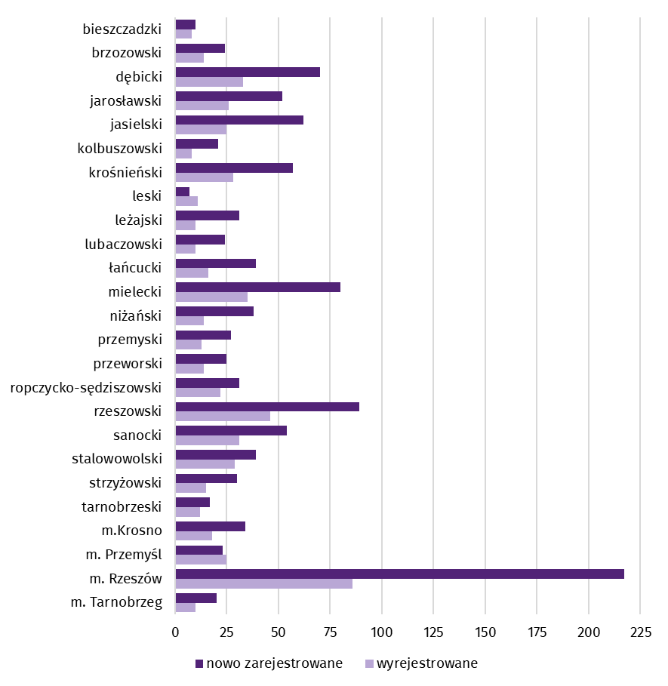
Według stanu na koniec maja 2026 r. w rejestrze REGON 34 862 podmioty miały zawieszoną działalność (o 1,2% mniej niż przed miesiącem). Zdecydowaną większość (96,7%) stanowiły osoby fizyczne prowadzące działalność gospodarczą (przed miesiącem 96,8%).
- Podmioty gospodarki narodowej z zawieszoną działalnością w maju 2026 r.
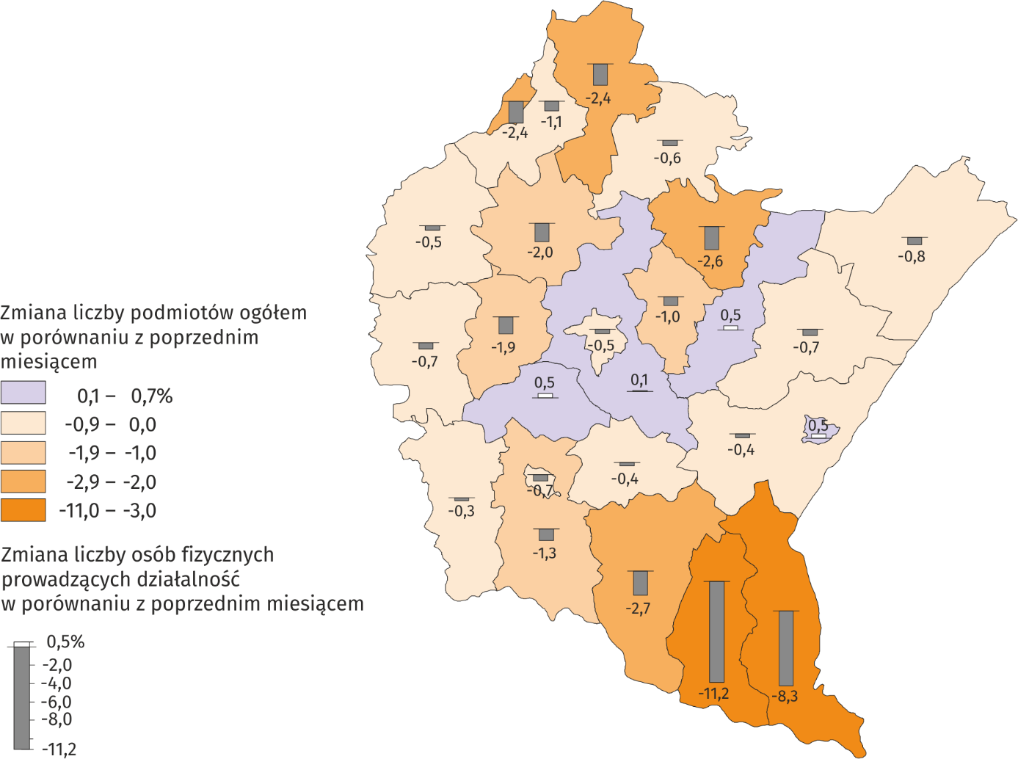

Ruch graniczny na lądowej granicy polsko-ukraińskiej
Na terenie województwa podkarpackiego, według danych Komendy Głównej Straży Granicznej, w maju 2026 r. na lądowej granicy polsko-ukraińskiej odnotowano 870,1 tys. odpraw (o 0,8% więcej niż w analogicznym okresie roku poprzedniego oraz o 5,0% więcej niż w kwietniu 2026 r.), z tego:
– 834,7 tys. cudzoziemców – o 0,3% więcej niż w maju 2025 r. oraz o 4,8% więcej niż w kwietniu 2026 r.,
– 35,5 tys. Polaków – o 13,3% więcej niż w maju 2025 r. oraz o 9,0% więcej niż w kwietniu 2026 r.
Wśród cudzoziemców przekraczających granicę polsko-ukraińską w województwie podkarpackim 95,4% stanowili obywatele Ukrainy.

Ruch graniczny (z Polski i do Polski) na lądowej granicy polsko-ukraińskiej w województwie podkarpackim
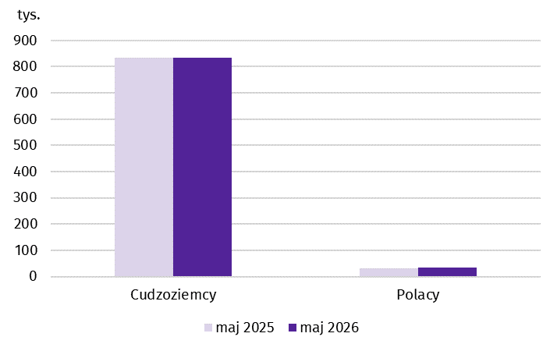
W ramach małego ruchu granicznego (MRG) na granicy polsko-ukraińskiej w województwie podkarpackim w maju 2026 r. odnotowano 39,7 tys. odpraw cudzoziemców (z Polski i do Polski). Dla porównania w maju 2025 r. zarejestrowano 48,9 tys. odpraw, a w kwietniu 2026 r. Straż Graniczna odnotowała 34,4 tys. odpraw cudzoziemców.

Turystyka
W kwietniu 2026 r. z noclegów w turystycznych obiektach noclegowych w województwie podkarpackim skorzystało 81,8 tys. turystów (o 1,1% więcej w porównaniu z kwietniem 2025 r.). Biorąc pod uwagę kraj stałego zamieszkania, z noclegów skorzystało 69,3 tys. turystów krajowych (w kwietniu 2025 r. – 68,6 tys.) i 12,5 tys. turystów zagranicznych (w kwietniu 2025 r. – 12,3 tys.). Wśród turystów zagranicznych najwięcej osób przybyło z Ukrainy – 5,4 tys., a następnie ze Stanów Zjednoczonych – 1,5 tys., Niemiec – 1,1 tys. oraz Wielkiej Brytanii – 0,8 tys.
Liczba udzielonych noclegów w kwietniu 2026 r. wyniosła 214,1 tys., co oznacza spadek w porównaniu z kwietniem 2025 r., kiedy udzielono 219,2 tys. noclegów. Turystom krajowym udzielono 192,2 tys. noclegów (w kwietniu 2025 r. – 189,2 tys.), natomiast turystom zagranicznym – 21,9 tys. noclegów (w kwietniu 2025 r. – 30,0 tys.).
Stopień wykorzystania miejsc noclegowych w kwietniu 2026 r. wyniósł 26,3% i w odniesieniu do analogicznego okresu 2025 r. był wyższy o 1,1 p.proc.

Turyści korzystający z noclegów w turystycznych obiektach noclegowych
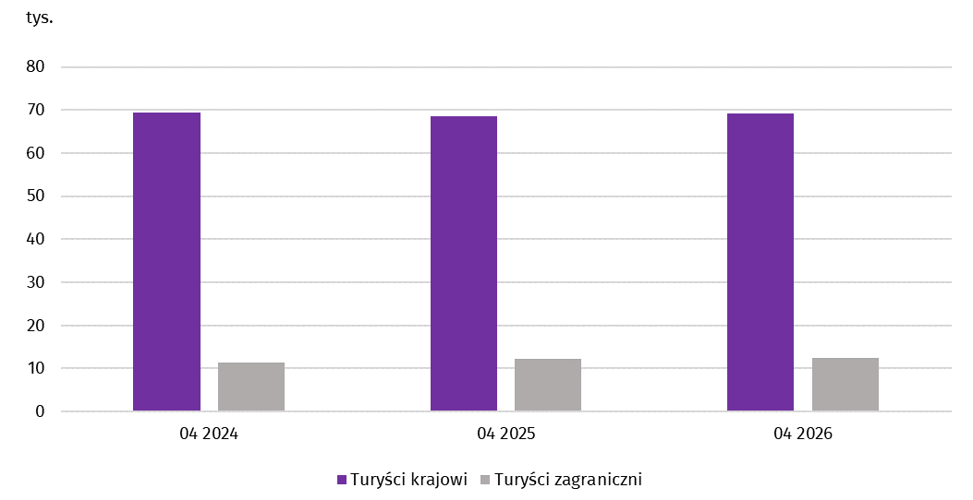

Koniunktura gospodarcza
W czerwcu 2026 r. wskaźnik ogólnego klimatu koniunktury w większości badanych obszarów gospodarki sygnalizuje osłabienie koniunktury w stosunku do poprzedniego miesiąca. Największy spadek wskaźnika wystąpił w sekcji transport i gospodarka magazynowa (o 8,4). Natomiast znacząca poprawa koniunktury (o 5,9) wystąpiła jedynie w informacji i komunikacji. Najbardziej pesymistyczne opinie formułują podmioty prowadzące działalność w transporcie i gospodarce magazynowej (minus 21,3), a wartość wskaźnika jest poniżej średniej długookresowej (minus 9,3). Jednostki zajmujące się zakwaterowaniem i gastronomią oceniają koniunkturę najbardziej korzystnie (plus 38,1), a wartość wskaźnika jest powyżej średniej długookresowej (plus 0,8).

Wskaźniki ogólnego klimatu koniunktury według rodzaju działalności (sekcje i działy PKD 2007)
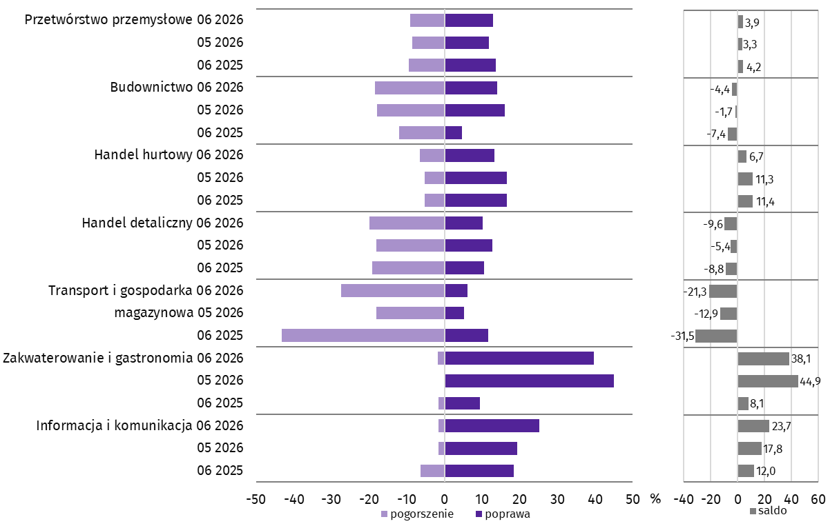

Pytania o rynek pracy
Pyt. 1. Czy zamierzają Państwo w najbliższych trzech miesiącach:
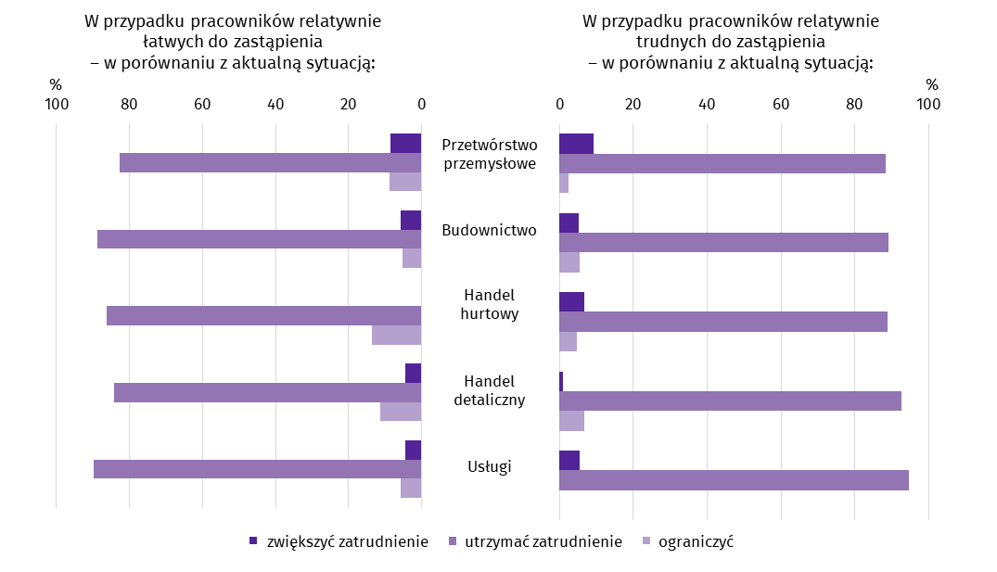
Przedstawiciele wszystkich badanych rodzajów działalności najczęściej byli zdania, że prognozują utrzymać zatrudnienie. Zwiększenie zatrudnienia najczęściej zapowiadają przedstawiciele przetwórstwa przemysłowego, zarówno w przypadku zatrudniania pracowników relatywnie łatwych do zastąpienia (8,6%), jak i w przypadku zatrudniania pracowników relatywnie trudnych do zastąpienia (9,3%).
Pyt. 2. Które z poniższych czynników i w jakim stopniu wpłyną na poziom wynagrodzenia pracowników w Państwa firmie w najbliższych trzech miesiącach:
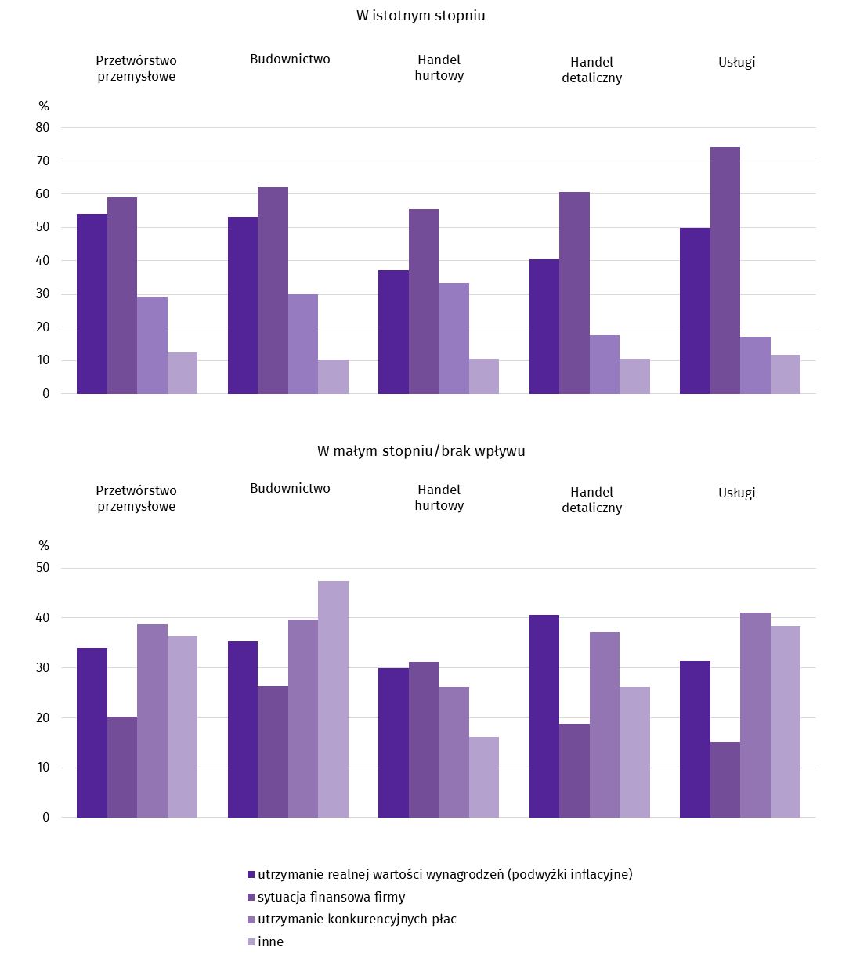
Wśród przedsiębiorców, którzy odpowiedzieli na pytania dotyczące rynku pracy najczęściej pojawiały się zdania, że na poziom wynagrodzeń w ich firmach w istotnym stopniu wpływa sytuacja finansowa firmy oraz utrzymanie realnej wartości wynagrodzeń (podwyżki inflacyjne). Utrzymanie konkurencyjnych płac najczęściej wskazywane było jako mające mały wpływ lub nie mające wpływu na poziom wynagrodzeń w badanych przedsiębiorstwach.
Pyt. 3. W jakim stopniu Państwa decyzje w zakresie zatrudnienia i wynagrodzeń w najbliższych trzech miesiącach oparte są:
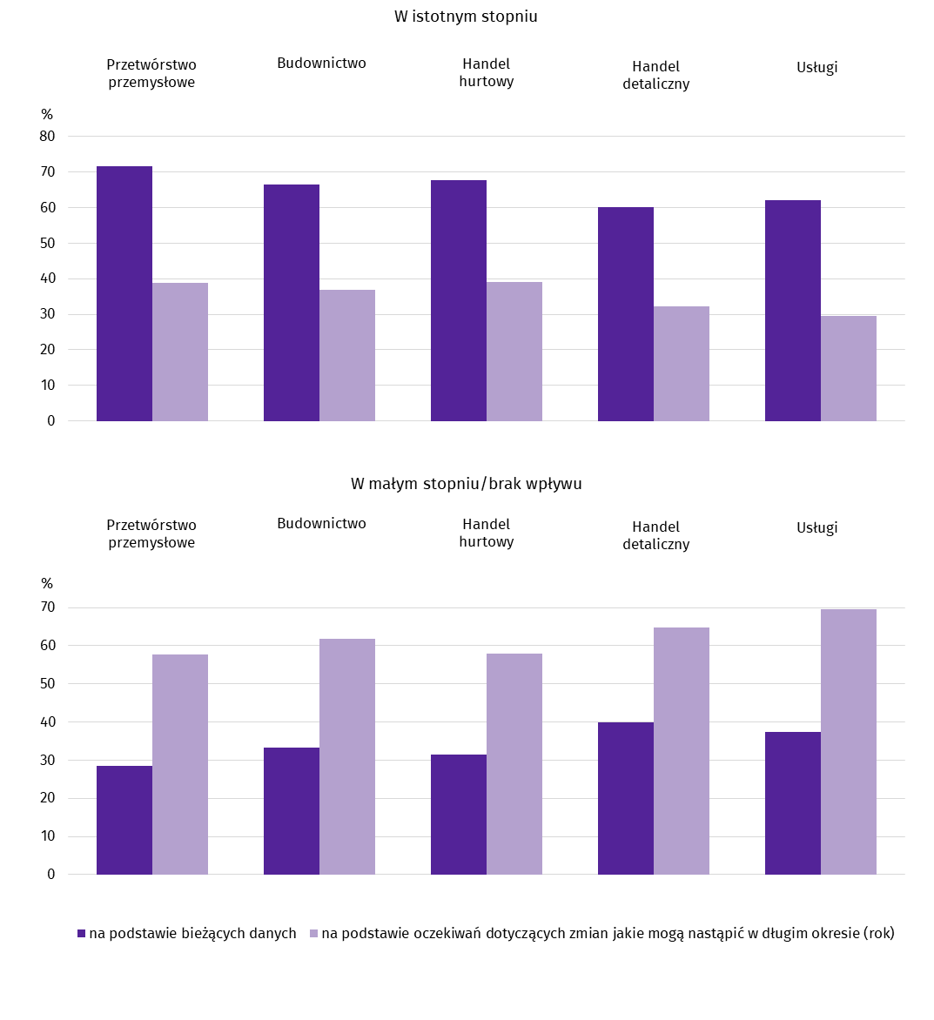
Większość przedstawicieli firm biorących udział w badaniu swoje decyzje w zakresie zatrudnienia i wynagrodzeń opiera w istotnym stopniu na podstawie bieżących danych. Najwięcej takich odpowiedzi uzyskano w przetwórstwie przemysłowym (71,6%), a następnie w handlu hurtowym (67,7%) i budownictwie (66,5%).
Więcej informacji dotyczących wyników badań koniunktury gospodarczej można znaleźć na stronie Urzędu Statystycznego w Zielonej Górze https://zielonagora.stat.gov.pl/osrodki/osrodek-badan-koniunktury/obk-dane/.

Tablica 13. Wybrane dane o województwie podkarpackim
Wyszczególnienie  A – 2025 r.  B – 2026 r. |  | 01 | 02 | 03 | 04 | 05 | 06 | 07 | 08 | 09 | 10 | 11 | 12
Przeciętne zatrudnienie w sektorze przedsiębiorstwª (w tys. osób) | A | 249,0 | 248,9 | 249,0 | 248,6 | 248,3 | 248,6 | 248,5 | 247,8 | 247,7 | 247,5 | 247,5 | 247,3
 | B | 247,9 | 247,7 | 247,6 | 247,9 | 247,8
poprzedni miesiąc=100 | A | 100,3 | 100,0 | 100,0 | 99,8 | 99,9 | 100,1 | 100,0 | 99,7 | 100,0 | 99,9 | 100,0 | 99,9
 | B | 100,2 | 99,9 | 100,0 | 100,1 | 100,0
analogiczny miesiąc poprzedniego roku=100 | A | 98,9 | 98,9 | 99,1 | 99,1 | 99,0 | 99,2 | 99,5 | 99,3 | 99,1 | 99,1 | 99,4 | 99,6
 | B | 99,6 | 99,5 | 99,4 | 99,7 | 99,8
Bezrobotni zarejestrowani (w tys. osób; stan w końcu okresu) | A | 71,0 | 71,0 | 69,0 | 66,8 | 65,0 | 65,5 | 67,8 | 69,1 | 69,7 | 69,7 | 70,4 | 72,1
 | B | 74,8 | 75,6 | 74,1 | 72,5 | 70,7
Stopa bezrobocia^{b} (w %; stan w końcu okresu) | A | 9,2 | 9,1 | 8,9 | 8,6 | 8,5 | 8,5 | 8,8 | 8,9 | 9,0 | 9,0 | 9,1 | 9,3
 | B | 9,6 | 9,6 | 9,5 | 9,3 | 9,1
Oferty pracy^{c} (zgłoszone w ciągu miesiąca) | A | 2735 | 4095 | 3799 | 3068 | 2829 | 1640 | 2406 | 2406 | 2480 | 2314 | 1494 | 1148
 | B | 1621 | 2173 | 3301 | 2527 | 2228
Liczba bezrobotnych na 1 ofertę pracy^{c} (stan w końcu okresu) | A | 43 | 35 | 34 | 36 | 40 | 41 | 44 | 45 | 42 | 45 | 55 | 72
 | B | 56 | 54 | 40 | 40 | 41
Przeciętne miesięczne wynagrodzenia brutto w sektorze przedsiębiorstwª (w zł) | A | 7295,92 | 7387,47 | 7567,19 | 7637,57 | 7440,23 | 7420,13 | 7806,77 | 7608,28 | 7587,20 | 7792,73 | 7660,97 | 8061,03
 | B | 7783,57 | 7809,26 | 8007,77 | 8075,51 | 7809,65
poprzedni miesiąc=100 | A | 98,3 | 101,3 | 102,4 | 100,9 | 97,4 | 99,7 | 105,2 | 97,5 | 99,7 | 102,7 | 98,3 | 105,2
 | B | 96,6 | 100,3 | 102,5 | 100,8 | 96,7
analogiczny miesiąc poprzedniego roku=100 | A | 111,1 | 109,4 | 109,5 | 108,7 | 109,5 | 108,7 | 108,8 | 109,6 | 108,6 | 108,4 | 108,1 | 108,6
 | B | 106,7 | 105,7 | 105,8 | 105,7 | 105,0
Wskaźnik cen:
towarów i usług konsumpcyjnych^{d}:
analogiczny okres poprzedniego roku=100 | A | . | . | 105,8 | . | . | 104,7 | . | . | 103,3 | . | . | 103,0
 | B | . | . | . | . | .
a W przedsiębiorstwach, w których liczba pracujących przekracza 9 osób; przeciętne zatrudnienie w przeliczeniu na etaty. b Stopę bezrobocia podaje się z uwzględnieniem pracujących w gospodarstwach indywidualnych w rolnictwie (będących składową cywilnej ludności aktywnej zawodowo) wyszacowanych na podstawie administracyjnych źródeł danych. c Od 1 czerwca 2025 r. dane o ofertach pracy nie są w pełni porównywalne z okresami wcześniejszymi ze względu na zmiany metodologiczne wynikające z wejścia w życie ustawy o rynku pracy i służbach zatrudnienia (Dz. U. z 2025 r. poz. 620). d W kwartale.
Tablica 13. Wybrane dane o województwie podkarpackim (cd.)
Wyszczególnienie  A – 2025 r.  B – 2026 r. |  | 01 | 02 | 03 | 04 | 05 | 06 | 07 | 08 | 09 | 10 | 11 | 12
Wskaźnik cen (dok.):
skupu ziarna zbóż:
poprzedni miesiąc=100 | A | 101,5 | 99,5 | 96,0 | 99,4 | 102,4 | 98,1 | 93,0 | 92,5 | 95,9 | 97,1 | 101,6 | 103,5
 | B | 102,8 | 100,0 | 96,7 | 98,8 | 105,6
analogiczny miesiąc poprzedniego roku=100 | A | 111,4 | 116,1 | 128,6 | 122,6 | 109,4 | 113,3 | 106,8 | 97,1 | 91,4 | 86,3 | 81,5 | 81,6
 | B | 82,7 | 83,1 | 83,7 | 83,1 | 85,8
skupu żywca rzeźnego wołowego (bez cieląt):
poprzedni miesiąc=100 | A | 111,1 | 100,6 | 98,0 | 104,1 | 112,7 | 98,5 | 107,3 | 100,4 | 103,3 | 93,4 | 103,4 | 103,0
 | B | 107,2 | 96,8 | 95,7 | 102,4 | 88,8
analogiczny miesiąc poprzedniego roku=100 | A | 113,7 | 117,4 | 112,4 | 117,9 | 133,5 | 129,7 | 139,9 | 139,1 | 140,9 | 135,0 | 139,5 | 140,1
 | B | 135,2 | 130,1 | 127,1 | 125,0 | 98,5
skupu żywca rzeźnego wieprzowego:
poprzedni miesiąc=100 | A | 90,4 | 99,3 | 106,2 | 114,1 | 101,5 | 97,6 | 95,7 | 100,8 | 96,8 | 91,2 | 94,0 | 96,0
 | B | 92,9 | 105,1 | 114,1 | 101,5 | 90,9
analogiczny miesiąc poprzedniego roku=100 | A | 83,0 | 80,6 | 84,5 | 93,7 | 95,6 | 90,8 | 90,1 | 93,6 | 90,6 | 84,4 | 85,2 | 82,6
 | B | 85,0 | 90,0 | 96,7 | 86,1 | 77,1
Relacje cen skupuª żywca wieprzowego do cen targowiskowych żyta | A | 5,8 | 5,8 | 5,9 | 6,6 | 6,6 | 6,6 | 6,4 | 6,3 | 6,1 | 6,0 | 5,8 | 5,3
 | B | 4,9 | 5,1 | 6,5 | 6,2 | 5,5
Produkcja sprzedana przemysłu^{b} (w cenach stałych):
poprzedni miesiąc=100 | A | 106,8 | 100,4 | 108,6 | 97,8 | 101,9 | 95,1 | 102,4 | 93,0 | 118,5 | 100,9 | 92,3 | 108,7
 | B | 85,6 | 100,7 | 119,6 | 96,6* | 94,8
analogiczny miesiąc poprzedniego roku=100 | A | 109,3 | 106,9 | 118,5 | 111,7 | 120,6 | 97,7 | 111,0 | 109,4 | 120,1 | 109,3 | 102,8 | 126,1
 | B | 101,1 | 101,4 | 111,7 | 110,3* | 102,6
Produkcja budowlano-montażowa^{b} (w cenach bieżących):
poprzedni miesiąc=100 | A | 34,3 | 113,9 | 136,9 | 96,4 | 102,6 | 126,4 | 90,9 | 99,6 | 117,1 | 106,9 | 103,9 | 137,0
 | B | 26,6 | 147,8 | 119,6 | 105,6 | 107,9
analogiczny miesiąc poprzedniego roku=100 | A | 87,5 | 90,5 | 104,5 | 106,8 | 88,0 | 94,3 | 102,7 | 103,8 | 91,5 | 115,9 | 100,6 | 108,1
 | B | 83,6 | 108,5 | 94,8 | 103,8 | 109,2
a Ceny bieżące bez VAT. b W przedsiębiorstwach, w których liczba pracujących przekracza 9 osób.
Tablica 13. Wybrane dane o województwie podkarpackim (dok.)
Wyszczególnienie  A – 2025 r.  B – 2026 r. |  | 01 | 02 | 03 | 04 | 05 | 06 | 07 | 08 | 09 | 10 | 11 | 12
Mieszkania oddane do użytkowania (od początku roku) | A | 914 | 1 589 | 2 148 | 3 074 | 3 998 | 4 670 | 5 523 | 6 112 | 6 867 | 7 679 | 8 514 | 9 655
 | B | 950* | 1 393* | 2 074* | 2 954* | 3 537
analogiczny okres poprzedniego roku=100 | A | 130,0 | 99,3 | 103,3 | 105,5 | 112,6 | 109,3 | 107,6 | 106,4 | 104,6 | 107,7 | 109,8 | 113,5
 | B | 103,9* | 87,7* | 96,6* | 96,1* | 88,5
Sprzedaż detaliczna towarówª (w cenach bieżących):
poprzedni miesiąc=100 | A | 84,5 | 102,3 | 105,4 | 106,8 | 97,5 | 98,2 | 107,9 | 98,4 | 95,7 | 106,0 | 97,7 | 112,6
 | B | 75,7 | 93,9 | 123,8 | 96,7 | 101,9
analogiczny miesiąc poprzedniego roku=100 | A | 105,9 | 111,4 | 101,9 | 105,9 | 103,5 | 102,1 | 100,0 | 101,4 | 103,2 | 103,7 | 102,1 | 110,6
 | B | 99,1 | 90,9 | 106,7 | 96,7 | 101,0
Wskaźnik rentowności obrotu w przedsiębiorstwach^{b}
brutto^{c} (w %) | A | . | . | 6,0 | . | . | 6,1 | . | . | 6,0 | . | . | 5,0
 | B | . | . | 4,8 | . | .
netto^{d} (w %) | A | . | . | 5,2 | . | . | 5,3 | . | . | 5,2 | . | . | 4,3
 | B | . | . | 4,1 | . | .
Nakłady inwestycyjne przedsiębiorstw^{b} (w mln zł; ceny bieżące) | A
 | A | . | . | 679,5 | . | . | 1 479,9 | . | . | 2 609,4 | . | . | 4 113,1
 | B | . | . | 799,0 | . | .
analogiczny okres poprzedniego roku=100 (ceny bieżące) | A
analogiczny okres poprzedniego roku=100 (ceny bieżące) | A | . | . | 55,7 | . | . | 59,3 | . | . | 73,4 | . | . | 79,6
 | B | . | . | 117,6 | . | .
Podmioty gospodarki narodowej^{e} w rejestrze REGON (stan w końcu okresu) | A | 214 313 | 214 673 | 215 127 | 215 961 | 216 505 | 217 018 | 217 453 | 217 968 | 218 368 | 218 768 | 219 093 | 218 997
 | B | 219 005 | 219 318 | 219 661 | 219 984 | 220 474
w tym spółki handlowe | A | 20 360 | 20 391 | 20 458 | 20 502 | 20 463 | 20 556 | 20 630 | 20 725 | 20 818 | 20 887 | 20 937 | 21 121
 | B | 21 181 | 21 238 | 21 309 | 21 388 | 21 461
w tym z udziałem kapitału zagranicznego | A | 2 430 | 2 403 | 2 409 | 2 391 | 2 350 | 2 344 | 2 330 | 2 330 | 2 331 | 2 329 | 2 326 | 2 321
 | B | 2 307 | 2 294 | 2 282 | 2 269 | 2 273
a W przedsiębiorstwach, w których liczba pracujących przekracza 9 osób. b W przedsiębiorstwach, w których liczba pracujących przekracza 49 osób; dane są prezentowane narastająco. c Relacja wyniku finansowego brutto do przychodów z całokształtu działalności. d Relacja wyniku finansowego netto do przychodów z całokształtu działalności. e Bez osób prowadzących gospodarstwa indywidualne w rolnictwie.

Opracowanie merytoryczne:  Urząd Statystyczny w Rzeszowie  p.o. Dyrektora Andżelika Malinowska  Tel.: 17 853 52 10, 17 853 52 19 | Rozpowszechnianie:  Podkarpacki Ośrodek Badań Regionalnych  Informatorium Statystyczne  Tel.: 17 853 57 55
Osoba do kontaktu z mediami w Urzędzie Statystycznym w Rzeszowie  Angelika Koprowicz  Tel.: 17 853 52 10 w. 201  e-mail: sekretariatusrze@stat.gov.pl |   rzeszow.stat.gov.pl

@Rzeszow_STAT

@USRzeszow
Powiązane opracowania
Sytuacja społeczno-gospodarcza kraju
Temat dostępny w bazach danych
Bank Danych Lokalnych
Dziedzinowe Bazy Wiedzy (DBW)
Ważniejsze pojęcia dostępne w słowniku
Pojęcia stosowane w statystyce publicznej

Oznacza to bezrobotnego zarejestrowanego łącznie przez okres ponad 12 miesięcy w okresie ostatnich 2 lat, z wyłączeniem okresów odbywania stażu.
Dotyczy wolnych miejsc pracy i aktywizacji zawodowej. Od 1 czerwca 2025 r. dane o ofertach pracy nie są w pełni porównywalne z okresami wcześniejszymi ze względu na zmiany metodologiczne wynikające z wejścia w życie ustawy o rynku pracy i służbach zatrudnienia (Dz. U. z 2025 r. poz. 620).
Od 1 czerwca 2025 r. dane o ofertach pracy nie są w pełni porównywalne z okresami wcześniejszymi ze względu na zmiany metodologiczne wynikające z wejścia w życie ustawy o rynku pracy i służbach zatrudnienia (Dz. U. z 2025 r. poz. 620).
Przeciętne wartości temperatur i opadów ze stacji hydrologiczno-meteorologicznej Instytutu Meteorologii i Gospodarki Wodnej zlokalizowanej w Rzeszowie z lat 1991–2020.
Dane meldunkowe – mogą ulec zmianie po opracowaniu sprawozdań kwartalnych.
Dotyczy osób prawnych, jednostek organizacyjnych niemających osobowości prawnej oraz osób fizycznych prowadzących działalność gospodarczą (bez osób fizycznych prowadzących gospodarstwa indywidualne w rolnictwie).
Odpowiedzi na dodatkowe pytania są udzielane na zasadzie dobrowolności. We wszystkich pytaniach prezentowany jest ważony procent odpowiedzi respondentów na dany wariant. Dane zostały zagregowane zgodnie z metodologią agregacji (ważenia) stosowaną standardowo w badaniu koniunktury gospodarczej. W przypadku pytań wielokrotnego wyboru (tj. w przypadku, gdy respondent może zaznaczyć więcej niż jedną odpowiedź) suma wszystkich wariantów odpowiedzi może być różna od 100%. W przypadku pytań z możliwością zaznaczenia tylko jednej odpowiedzi suma wynosi 100%.

